**TRƯỜNG ĐẠI HỌC CÔNG NGHIỆP HÀ NỘI**

**KHOA CÔNG NGHỆ THÔNG TIN**

**======***======**



BÁO CÁO BÀI TẬP LỚN

THUỘC HỌC PHẦN PHÂN TÍCH ĐẶC TẢ CÁC YÊU CẦU PHẦN MỀM

**PHÂN TÍCH VÀ ĐẶC TẢ CAC YÊU CẦU WEBSITE ANTA**

GVHD : Ths Nguyễn Thị Thanh Huyền

Nhóm - Lớp : 15 - 2024IT6097002

Thành Viên : Nguyễn Trung Kiên - 2023603879

Trịnh Đức Hiếu - 2022601810

Nguyễn Xuân Ánh - 2022604576

*Hà Nội, Năm 2025*

**LỜI MỞ ĐẦU**

Trong thời đại công nghệ số phát triển mạnh mẽ, thương mại điện tử đang ngày càng trở thành xu hướng tất yếu trong hoạt động kinh doanh hiện đại. Các website bán hàng trực tuyến không chỉ giúp doanh nghiệp mở rộng thị trường mà còn mangđến trải nghiệm mua sắm tiện lợi cho khách hàng. Để xây dựng một hệ thống thương mại điện tử hiệu quả, việc phân tích và đặc tả yêu cầu phần mềm đóng vai trò then chốt nhằm đảm bảo hệ thống hoạt động đúng mục tiêu và đáp ứng nhu cầu người dùng.

Môn học *Phân tích và Đặc tả Yêu cầu Phần mềm* trang bị cho sinh viên các kiến thức và kỹ năng cần thiết trong việc thu thập, phân tích, mô hình hóa và đặc tả yêu cầu phần mềm một cách có hệ thống và chính xác. Đây là bước khởi đầu quan trọng quyết định chất lượng và thành công của một dự án phần mềm.

Trong khuôn khổ bài tập lớn của học phần này, nhóm chúng em lựa chọn đề tài “Phân tích và đặc tả yêu cầu hệ thống bán hàng trực tuyến Anta.com.vn” – một trang thương mại điện tử chuyên cung cấp các sản phẩm thời trang và phụ kiện thể thao của thương hiệu Anta. Báo cáo tập trung mô tả bài toán, xác định yêu cầu chức năng và phi chức năng, xây dựng các mô hình hệ thống như sơ đồ Use Case, DFD, ERD, và các tài liệu đặc tả chi tiết. Thông qua bài tập này, nhóm mong muốn vận dụng hiệu quả kiến thức đã học vào một tình huống thực tế, qua đó nâng cao tư duy phân tích hệ thống và kỹ năng làm việc nhóm.

Nhóm xin chân thành cảm ơn thầy/cô giảng viên đã tận tình hướng dẫn trong suốt quá trình học tập và thực hiện báo cáo này.

MỤC LỤC

CHƯƠNG 1. KHẢO SÁT HỆ THỐNG 5

1.1 Khảo sát sơ bộ 5

1.1.1 Mục tiêu 5

1.1.2 Phương pháp 5

1.1.3 Đối tượng khảo sát 16

1. Khách hàng sử dụng website anta.com.vn 16

2. Nhân viên bán hàng tại cửa hàng ANTA 16

3. Nhân viên quản lý cửa hàng ANTA 16

1.1.4Kết quả sơ bộ 16

1.1.5 Tài liệu thu thập từ trang web 18

1.2 Khảo sát chi tiết 24

1.1.1Hoạt động của hệ thống 24

1.2.2 Các yêu cầu chức năng 25

1.2.3 Yêu cầu phi chức năng 28

CHƯƠNG 2. MÔ HÌNH HÓA DỮ LIỆU 31

2.1 Các yêu cầu về dữ liệu 31

2.2 Biểu đồ thực thể liên kết mức logic 32

2.3 Mô hình cơ sở mức vật lý 32

2.3.1 Thiết kế bảng 32

2.3.2 Mô hình cơ sở dữ liệu mức vật lý 38

CHƯƠNG 3. MÔ HÌNH HÓA CHỨC NĂNG 39

3.1. Mô hình hóa chức năng 39

3.1.1. Biểu đồ use case phía Front-end 39

3.1.2 Biểu đồ use case phía Back-end 41

3.1.3. Phân rã một số use case 43

3.2. Mô tả chi tiết các usecase 44

3.2.1. Mô tả usecase Xem sản phẩm theo danh mục 44

3.2.2. Mô tả usecase Đăng kí 45

3.2.3. Mô tả usecase Xem chi tiết sản phẩm 47

3.2.4. Mô tả chi tiết use case Quản lí danh mục 48

3.2.5. Mô tả chi tiết use case Quản lí tài khoản User 49

3.2.6. Mô tả chi tiết use case Quản lí sản phẩm 50

3.2.8. Mô tả use case: Xem chi tiết sản phẩm *(Họ tên người làm)* 52

3.2.9. Mô tả use case: Xem chương trình khuyến mại *(Họ tên người làm)* 53

3.2.10. Mô tả use case: Xem sản phẩm yêu thích *(Họ tên người làm)* 53

3.2.11. Mô tả use case: Xem giỏ hàng *(Họ tên người làm)* 54

# CHƯƠNG 1. KHẢO SÁT HỆ THỐNG

## 1.1 Khảo sát sơ bộ

### 1.1.1 Mục tiêu

Phương pháp **tìm hiểu và phân tích hệ thống hiện tại** của website Anta, bao gồm các chức năng chính, luồng hoạt động và trải nghiệm người dùng.

**Xác định và làm rõ các yêu cầu chức năng và phi chức năng** của hệ thống, nhằm đảm bảo phần mềm đáp ứng đúng nhu cầu của người dùng cuối và các bên liên quan.

**Xây dựng mô hình phân tích hệ thống** bằng các công cụ và kỹ thuật đã học, bao gồm sơ đồ ngữ cảnh, sơ đồ ca sử dụng (Use Case), biểu đồ hoạt động, biểu đồ tuần tự và các mô hình dữ liệu.

**Đặc tả yêu cầu phần mềm một cách chi tiết,** rõ ràng và có hệ thống thông qua tài liệu đặc tả (SRS), giúp làm cơ sở cho quá trình thiết kế và phát triển hệ thống sau này.

**Rèn luyện kỹ năng làm việc nhóm, tư duy hệ thống và áp dụng kiến thức lý thuyết vào thực tiễn,** từ đó nâng cao năng lực chuyên môn trong lĩnh vực phân tích và thiết kế phần mềm.

Khảo sát về các chức năng cần của website: các chức năng quản lý cho người quản lý (quản lý kho, quản lý khách hàng,...), các chức năng dành cho người mua hàng (chức năng tìm kiếm sách theo tên, theo tác giả, chức năng mua hàng, thanh toán qua nhiều hình thức.. .)

### 1.1.2 Phương pháp

* **Phỏng vấn**

|  |  |
| --- | --- |
| **Kế hoạch phỏng vấn** | |
| Người được hỏi: Nguyễn Đức Thiện | Người hỏi: Nguyễn Trung Kiên |
| Địa chỉ: Tầng 3 – The Garden Shopping Center, Đường Mễ Trì, P. Mỹ Đình 1, Q. Nam Từ Liêm, TP. Hà Nội | Thời gian hẹn: 15h00 – 26/04/2025  Thời gian bắt đầu: 15h10  Thời điểm kết thúc: 16h10 |
| Đối tượng: Trưởng phòng kinh doanh | Các yêu cầu đòi hỏi: là người điều hành các chiến lược bán hàng của công ty |
| **Chương trình** | **Ước lượng thời gian** |
| Giới thiệu bản thân | 3 phút |
| Tổng quan về dự án | 5 phút |
| Tổng quan về phỏng vấn | 5 phút |
| Chủ đề 1: Những tính năng nào trên hệ thống website anh cảm thấy chưa hài lòng ? | 3 phút |
| Chủ đề 2: Anh đã từng mua hàng trực tuyến từ hệ thống chưa, anh gặp khó khăn gì trong quá trình mua hay không ? | 3 phút |
| Chủ đề 3: Theo anh hệ thống cần phải cải tiến những gì để thu hút khách hàng và nâng cao trải nghiệm mua sắm | 3 phút |
| Chủ đề 4: Anh có đề xuất gì để tăng tính tương tác giữa khách hàng và website của hệ thống Anta | 3 phút |
| Chủ đề 5: Nếu website thay đổi hoặc bổ sung các phương thức thanh toán (ví dụ như ví điện tử, QR code, trả góp...), anh/chị có sẵn sàng trải nghiệm những hình thức thanh toán mới đó không? Vì sao? | 3 phút |
| Chủ đề 6: Anh/chị đánh giá như thế nào về giao diện hiện tại của website Anta? Có điểm nào khiến anh/chị cảm thấy khó sử dụng hoặc không thân thiện? | 3 phút |
| Chủ đề 7: Anh/chị thường truy cập website bằng thiết bị nào (máy tính, điện thoại, máy tính bảng)? Website có hoạt động ổn định và hiển thị tốt trên thiết bị đó không? | 3 phút |
| Chủ đề 8: Anh/chị có mong muốn website có thêm các tính năng thông minh như gợi ý sách theo sở thích, lịch sử mua hàng, hoặc chatbot hỗ trợ tư vấn không? | 3 phút |
| Chủ đề 9: Theo anh/chị, việc hiển thị các chương trình khuyến mãi, giảm giá hay ưu đãi thành viên trên website hiện tại đã hợp lý chưa? Có cách nào để hấp dẫn hơn? | 3 phút |

|  |  |
| --- | --- |
| Phiếu Phỏng Vấn | |
| Người trả lời: Nguyễn Đức Thiện | Người hỏi: Nguyễn Trung Kiên |
| Chủ đề 1: Những tính năng nào trên hệ thống website anh cảm thấy chưa hài lòng ? | Chức năng tìm kiếm: Chưa hỗ trợ lọc nâng cao theo nhiều tiêu chí như kích cỡ, màu sắc, mức giá hoặc loại sản phẩm.  Quy trình thanh toán: Chưa tích hợp các phương thức thanh toán phổ biến như ví điện tử (Momo, ZaloPay) hoặc quét mã QR. |
| Chủ đề 2: Anh đã từng mua hàng trực tuyến từ hệ thống Nhà Sách Phương Nam chưa, anh gặp khó khăn gì trong quá trình mua hay không ? | Trải nghiệm mua hàng: Giao diện thân thiện, dễ sử dụng, tuy nhiên:  Chưa có chức năng theo dõi đơn hàng trực tuyến, người dùng phải liên hệ trực tiếp để biết tình trạng đơn hàng. |
| Chủ đề 3: Theo anh hệ thống cần phải cải tiến những gì để thu hút khách hàng và nâng cao trải nghiệm mua sắm | Tích hợp các phương thức thanh toán hiện đại: Ví điện tử, QR code, trả góp.  Cải thiện chức năng tìm kiếm và lọc sản phẩm: Cho phép lọc theo nhiều tiêu chí như kích cỡ, màu sắc, mức giá. |
| Chủ đề 4: Anh có đề xuất gì để tăng tính tương tác giữa khách hàng và website của hệ thống Nhà Sách Phương Nam | Tích hợp chatbot hỗ trợ trực tuyến: Giải đáp thắc mắc nhanh chóng và hỗ trợ khách hàng 24/7.  Cho phép đánh giá và bình luận sản phẩm: Giúp khách hàng chia sẻ trải nghiệm và xây dựng cộng đồng người dùng.  Tổ chức các chương trình minigame hoặc khảo sát: Tăng sự tương tác và thu thập ý kiến khách hàng. |
| Chủ đề 5: Nếu website thay đổi hoặc bổ sung các phương thức thanh toán (ví dụ như ví điện tử, QR code, trả góp...), anh/chị có sẵn sàng trải nghiệm những hình thức thanh toán mới đó không? Vì sao? | Các phương thức thanh toán hiện đại mang lại sự tiện lợi và nhanh chóng.  Rất sẵn sàng trải nghiệm. |
| Chủ đề 6: Anh/chị đánh giá như thế nào về giao diện hiện tại của website nhà sách Phương Nam? Có điểm nào khiến anh/chị cảm thấy khó sử dụng hoặc không thân thiện? | Ưu điểm:  Giao diện hiện đại, hình ảnh sản phẩm rõ nét.  Màu sắc hài hòa, phù hợp với thương hiệu thể thao.  Nhược điểm:  Một số mục chưa được sắp xếp khoa học, gây khó khăn trong việc tìm kiếm thông tin.  Thiếu chức năng lọc sản phẩm theo nhiều tiêu chí. |
| Chủ đề 7: Anh/chị thường truy cập website bằng thiết bị nào (máy tính, điện thoại, máy tính bảng)? Website có hoạt động ổn định và hiển thị tốt trên thiết bị đó không? | Thiết bị sử dụng: Điện thoại thông minh.  Đánh giá:  Website hiển thị tốt trên thiết bị di động, hình ảnh và nội dung được tối ưu hóa.  Tốc độ tải trang nhanh, không gặp lỗi khi duyệt. |
| Chủ đề 8: Anh/chị có mong muốn website có thêm các tính năng thông minh như gợi ý sách theo sở thích, lịch sử mua hàng, hoặc chatbot hỗ trợ tư vấn không? | Mong muốn:  Có hệ thống gợi ý sản phẩm dựa trên lịch sử mua hàng và sở thích.  Lưu trữ lịch sử mua hàng để dễ dàng theo dõi và mua lại.  Tích hợp chatbot hỗ trợ tư vấn sản phẩm và giải đáp thắc mắc nhanh chóng. |
| Chủ đề 9: Theo anh/chị, việc hiển thị các chương trình khuyến mãi, giảm giá hay ưu đãi thành viên trên website hiện tại đã hợp lý chưa? Có cách nào để hấp dẫn hơn? | Đánh giá hiện tại: Các chương trình khuyến mãi được hiển thị, nhưng chưa thực sự nổi bật.  Đề xuất cải thiện:  Tạo banner nổi bật trên trang chủ và các trang sản phẩm.  Gửi thông báo khuyến mãi qua email hoặc tin nhắn cho khách hàng đăng ký.  Tích hợp chương trình tích điểm và ưu đãi dành riêng cho thành viên. |

* **Phiếu điều tra**
* Phiếu điều tra đối với nhân viên

|  |  |
| --- | --- |
| **Phiếu điều tra nhân viên** | |
| Thông tin chung  Họ và tên: Nguyễn Văn Anh  Chức vụ: Nhân viên bán hàng  Thâm niên làm việc tại ANTA: 1 năm 4 tháng  Cơ sở làm việc: ANTA Vincom Mega Mall Thảo Điền – TP.HCM | |
| 1. Anh/chị thường gặp khó khăn gì trong quá trình tư vấn sản phẩm cho khách hàng? | Một số khách hàng hỏi thông tin chi tiết về công nghệ sản phẩm (ví dụ: chất liệu vải, công nghệ đế giày...) nhưng trên website lại không ghi rõ, nên mình phải gọi điện hỏi kho hoặc quản lý. Việc này mất thời gian và gây khó khăn khi tư vấn. |
| 2. Việc tra cứu thông tin sản phẩm (size, giá, tồn kho...) hiện nay được thực hiện như thế nào? Có nhanh chóng và chính xác không? | Hiện tại bọn em dùng bảng Excel nội bộ do quản lý cập nhật mỗi ngày. Website không đồng bộ với tồn kho thực tế, nên đôi khi khách đặt hàng online nhưng cửa hàng lại hết size. |
| 3.Anh/chị đánh giá như thế nào về quy trình xử lý đơn hàng từ website? Có gặp vấn đề gì không? | Đôi lúc có đơn hàng từ web chuyển xuống nhưng bị thiếu thông tin khách hàng, hoặc khách chọn sai size. Ngoài ra không có thông báo tự động, nên bên em phải kiểm tra email thủ công hàng ngày. |
| 4. Anh/chị có đề xuất gì để website hoạt động hiệu quả hơn, hỗ trợ tốt hơn cho việc tư vấn bán hàng tại cửa hàng? | Em mong muốn website cập nhật tồn kho theo thời gian thực và hiển thị rõ thông tin kỹ thuật của sản phẩm. Nếu có công cụ live chat hoặc hỗ trợ gửi link sản phẩm kèm size thì sẽ thuận tiện hơn. |

* Phiếu điều tra đối với khách hàng

|  |  |
| --- | --- |
| **Phiếu điều tra khách hàng** | |
| Thông tin chung  Họ và tên: Trần Thị Bình  Tuổi: 28  Giới tính: Nữ  Đã từng mua hàng trên anta.com.vn? Có  Thiết bị thường dùng: Điện thoại | |
| 1.Những tính năng nào trên website anh/chị cảm thấy chưa hài lòng? | – Tìm kiếm chưa có bộ lọc chi tiết (size, màu, giá) nên mất nhiều thời gian. – Giỏ hàng đôi khi không lưu lại sản phẩm khi thoát app, phải chọn lại từ đầu. |
| 2. Anh/chị đã gặp khó khăn gì khi mua hàng trực tuyến trên hệ thống? | –Thanh toán qua thẻ nội địa (ATM) hay chậm, đôi lúc lỗi xác thực OTP. –Thiếu thông báo xác nhận đơn và tracking tự động, phải chờ mail khá lâu. |
| 3. Theo anh/chị, website cần cải tiến gì để thu hút khách hàng và nâng cao trải nghiệm? | – Bổ sung tính năng “gợi ý sản phẩm tương tự” và “người cùng size mua gì”. – Cho phép lưu nhiều địa chỉ giao hàng, có bản đồ chọn chính xác địa chỉ. |
| 4. Anh/chị có đề xuất gì để tăng tính tương tác giữa khách hàng và website? | Cho phép đánh giá, bình luận kèm hình ảnh sau khi nhận hàng. |
| 5. Nếu website bổ sung thêm phương thức thanh toán (ví điện tử, QR, trả góp…), anh/chị có sẵn sàng thử không? Vì sao? | Có  – Tiện, nhanh, không phải nhập lại thông tin thẻ. – Ví điện tử thường có coupon giảm giá thêm, rất hấp dẫn. |

* Phiếu điều tra đối với quản lý

|  |  |
| --- | --- |
| **Phiếu điều tra quản lý** | |
| Thông tin chung  Họ và tên: Lê Quốc C  Chức vụ: Nhân viên quản lý  Thâm niên làm việc tại ANTA: 3 năm  Chi nhánh làm việc: ANTA Crescent Mall – TP.HCM | |
| 1. Anh/chị hiện đang sử dụng những công cụ nào để quản lý nhân viên và lịch làm việc? | Hiện tại bên em dùng bảng Excel nội bộ để chia ca và phân công công việc hàng tuần. Có sử dụng Zalo nhóm để thông báo và theo dõi tiến độ. |
| 2. Quá trình theo dõi hiệu suất bán hàng của nhân viên hiện nay có được hỗ trợ bởi hệ thống không? Có gặp bất tiện gì không? | Website không có chức năng theo dõi hiệu suất bán hàng theo từng nhân viên. Mình phải tổng hợp số liệu từ POS tại cửa hàng, rồi mới tính toán thủ công mỗi tháng. |
| 3. Anh/chị có mong muốn hệ thống website tích hợp thêm chức năng gì để hỗ trợ việc quản lý tốt hơn không? | Có. Mong muốn có tính năng quản lý đơn hàng theo cửa hàng, theo nhân viên phụ trách đơn đó, để dễ thống kê. Ngoài ra cần có báo cáo nhanh về lượt truy cập, tỷ lệ chuyển đổi từ xem hàng → mua hàng. |
| 4. Các chương trình khuyến mãi hoặc chính sách thưởng – phạt có được hiển thị rõ ràng trên hệ thống không? | Website chỉ hiển thị khuyến mãi cho khách, chưa có khu vực riêng để nhân viên theo dõi chính sách nội bộ. Cần có bảng điều khiển riêng cho quản lý để dễ kiểm tra hiệu quả từng chiến dịch. |
| 5. Anh/chị đánh giá thế nào về mức độ kết nối giữa hệ thống website và hoạt động tại cửa hàng? | Kết nối còn rời rạc. Đơn hàng online không đồng bộ với tồn kho từng chi nhánh. |

* **QUAN SÁT VÀ KẾT LUẬN**

Qua việc khảo sát 3 nhóm đối tượng chính gồm: khách hàng, nhân viên bán hàng, và quản lý cửa hàng, nhóm thực hiện đã rút ra được một số điểm nổi bật liên quan đến hoạt động thực tế và mức độ hỗ trợ của website anta.com.vn:

Khách hàng đánh giá giao diện dễ nhìn, nhưng vẫn tồn tại hạn chế về trải nghiệm người dùng như thiếu bộ lọc chi tiết, giao diện chưa tối ưu cho thiết bị di động, và thanh toán còn bất tiện.

Nhân viên bán hàng gặp khó khăn khi tra cứu thông tin sản phẩm và không có hệ thống đồng bộ tồn kho giữa website và cửa hàng, ảnh hưởng đến tư vấn và xử lý đơn hàng.

Nhân viên quản lý thiếu công cụ theo dõi hiệu suất nhân viên, không có dashboard quản trị, và quá trình vận hành nội bộ vẫn phụ thuộc vào Excel và công cụ ngoài như Zalo.

| **Nhóm người dùng** | **Vấn đề chính được nêu ra** |
| --- | --- |
| **Khách hàng** | – Thiếu bộ lọc nâng cao khi tìm kiếm sản phẩm  – Quá trình thanh toán chưa đa dạng  – Thiếu thông báo đơn hàng, theo dõi trạng thái |
| **Nhân viên bán hàng** | – Không tra được tồn kho theo thời gian thực  – Không đồng bộ thông tin với web  – Không có hỗ trợ tư vấn trực tiếp qua web |
| **Quản lý** | – Không có hệ thống quản lý hiệu suất  – Không theo dõi được đơn hàng theo chi nhánh  – Dữ liệu phải tổng hợp thủ công |

Từ kết quả khảo sát, có thể đưa ra kết luận rằng **hệ thống website anta.com.vn hiện tại mới chỉ phục vụ nhu cầu hiển thị sản phẩm ở mức cơ bản**, chưa đáp ứng đầy đủ nhu cầu của cả 3 đối tượng sử dụng chính. Những yêu cầu và vấn đề phát sinh cho thấy **nhu cầu cải tiến hệ thống là cần thiết**, bao gồm:

* **Tối ưu trải nghiệm người dùng**: giao diện thân thiện hơn với di động, thêm các bộ lọc nâng cao, tích hợp thanh toán đa dạng.
* **Hỗ trợ nhân viên**: hiển thị chi tiết tồn kho theo từng chi nhánh, hệ thống tư vấn bán hàng tích hợp.
* **Phục vụ quản lý**: tích hợp dashboard theo dõi hiệu suất, thống kê đơn hàng, và hệ thống phân quyền theo vai trò.

### 1.1.3 Đối tượng khảo sát

### **1. Khách hàng sử dụng website anta.com.vn**

Là những người đã hoặc đang truy cập và mua sắm trên hệ thống website chính thức của thương hiệu ANTA tại Việt Nam. Họ cung cấp góc nhìn từ phía người dùng cuối về trải nghiệm giao diện, quá trình tìm kiếm, đặt hàng, thanh toán, cũng như nhu cầu tương tác với hệ thống.

### **2. Nhân viên bán hàng tại cửa hàng ANTA**

Là những người trực tiếp hỗ trợ khách hàng tại điểm bán, đồng thời có nhiệm vụ kiểm tra thông tin sản phẩm, hỗ trợ tư vấn size, ưu đãi, và cập nhật đơn hàng. Họ có hiểu biết thực tế về các vấn đề liên quan đến quy trình xử lý đơn và việc đồng bộ giữa hệ thống trực tuyến và hoạt động tại cửa hàng.

### **3. Nhân viên quản lý cửa hàng ANTA**

Là người phụ trách điều phối công việc nội bộ như phân chia ca làm việc, theo dõi hiệu suất nhân viên, giám sát tồn kho và đánh giá hiệu quả hoạt động. Họ đưa ra góc nhìn chiến lược về việc vận hành và nhu cầu về các chức năng quản lý và báo cáo trên hệ thống.

### 1.1.4 Kết quả sơ bộ

Sau quá trình khảo sát các nhóm đối tượng đại diện gồm khách hàng, nhân viên bán hàng và quản lý cửa hàng của hệ thống ANTA Việt Nam, nhóm nghiên cứu đã thu được một số kết quả sơ bộ phản ánh những đánh giá, khó khăn và nhu cầu thực tế khi tương tác với website anta.com.vn. Các kết quả được tóm tắt như sau:

1. Từ phía khách hàng:

* Website có giao diện bắt mắt, dễ nhìn, tuy nhiên trải nghiệm người dùng chưa thực sự tối ưu, đặc biệt là trên thiết bị di động.
* Việc tìm kiếm sản phẩm còn thiếu bộ lọc theo size, màu, mức giá gây bất tiện khi mua sắm.
* Các phương thức thanh toán hiện tại chưa đa dạng; khách hàng mong muốn tích hợp thêm ví điện tử, QR code và trả góp.
* Thiếu tính năng hỗ trợ thông minh như gợi ý sản phẩm theo sở thích, chatbot tư vấn, hoặc lịch sử mua hàng.
* Các chương trình khuyến mãi chưa được hiển thị một cách nổi bật và hấp dẫn.

2. Từ phía nhân viên bán hàng:

* Không có hệ thống kiểm tra tồn kho trực tiếp từ website, gây khó khăn khi tư vấn cho khách tại cửa hàng.
* Không đồng bộ dữ liệu đơn hàng online với cửa hàng, ảnh hưởng đến việc xử lý đơn nhanh chóng.
* Chưa có công cụ hỗ trợ quản lý thông tin khách hàng hay ghi nhận phản hồi sau khi mua hàng.
* Mong muốn website tích hợp thêm công cụ hỗ trợ nội bộ như: tra cứu tồn kho, phân công đơn hàng, hoặc liên kết với phần mềm bán hàng tại quầy (POS).

3. Từ phía quản lý cửa hàng:

* Việc quản lý nhân sự và lịch làm việc chủ yếu dựa vào Excel và các ứng dụng bên ngoài (Zalo), không đồng bộ với hệ thống.
* Không có dashboard theo dõi hiệu suất làm việc của từng nhân viên hoặc thống kê số đơn hàng theo chi nhánh.
* Không thể theo dõi hiệu quả các chương trình khuyến mãi hoặc hành vi mua sắm của khách hàng từ phía quản trị.
* Mong muốn có hệ thống phân quyền, báo cáo tự động, và tính năng quản lý tồn kho theo từng điểm bán.

Tổng kết sơ bộ

Kết quả khảo sát sơ bộ cho thấy hệ thống website anta.com.vn hiện tại đang hoạt động tốt ở mức cơ bản, đáp ứng nhu cầu hiển thị và đặt hàng thông thường. Tuy nhiên, để nâng cao trải nghiệm người dùng và hiệu quả quản lý, hệ thống cần cải tiến mạnh mẽ về tính năng hỗ trợ tương tác thông minh, tích hợp công cụ quản lý nội bộ, và tăng cường kết nối giữa website và các hoạt động tại cửa hàng.

### 1.1.5 Tài liệu thu thập từ trang web

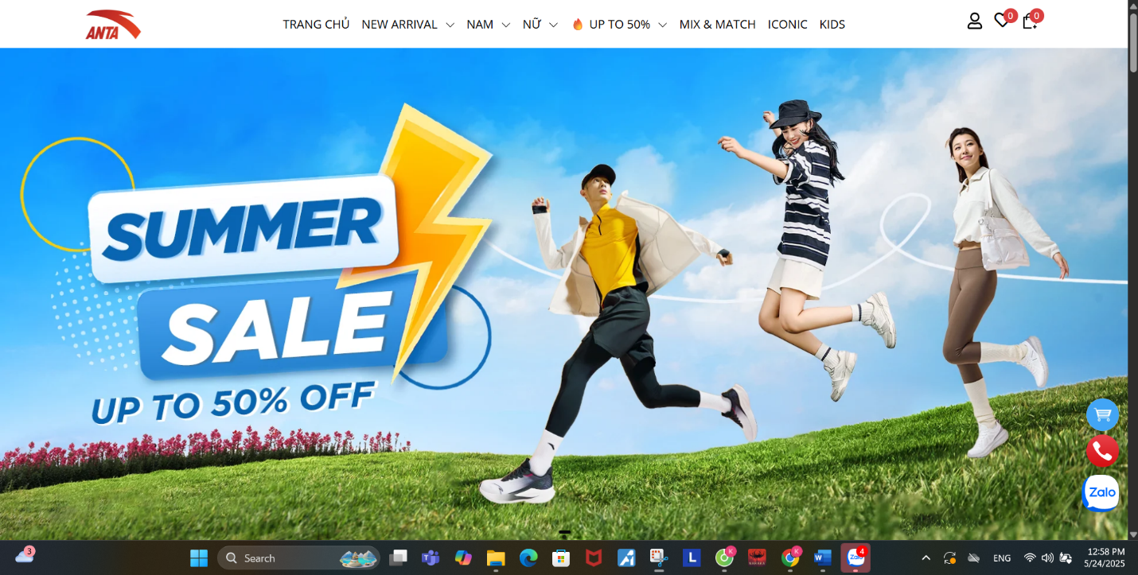

Hình ảnh : Header trang web

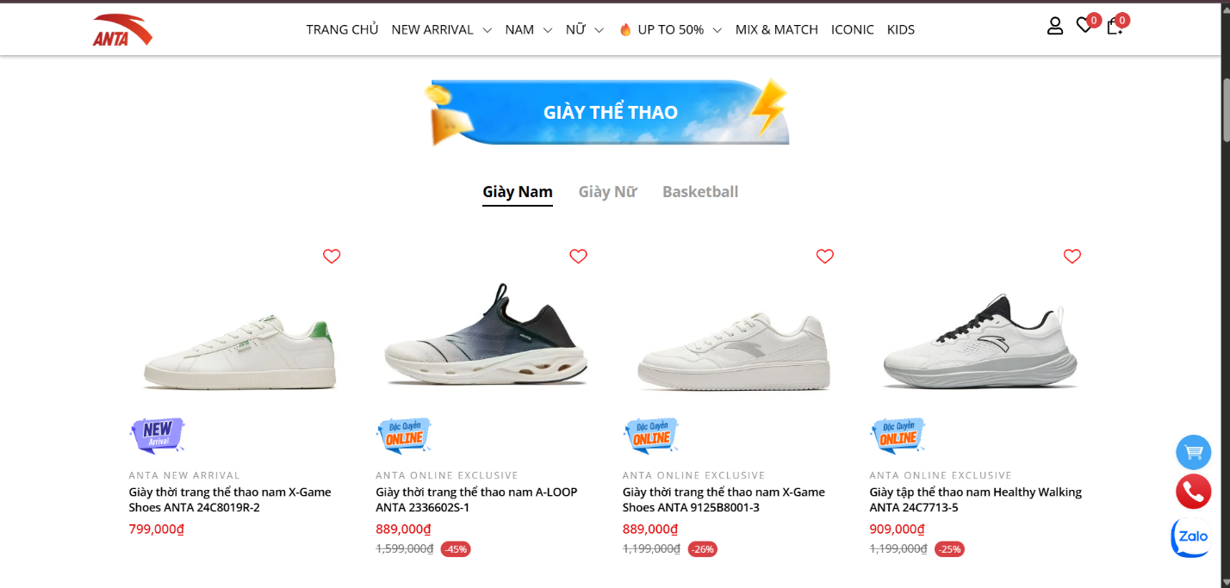

Hình ảnh : Content 1 Giày

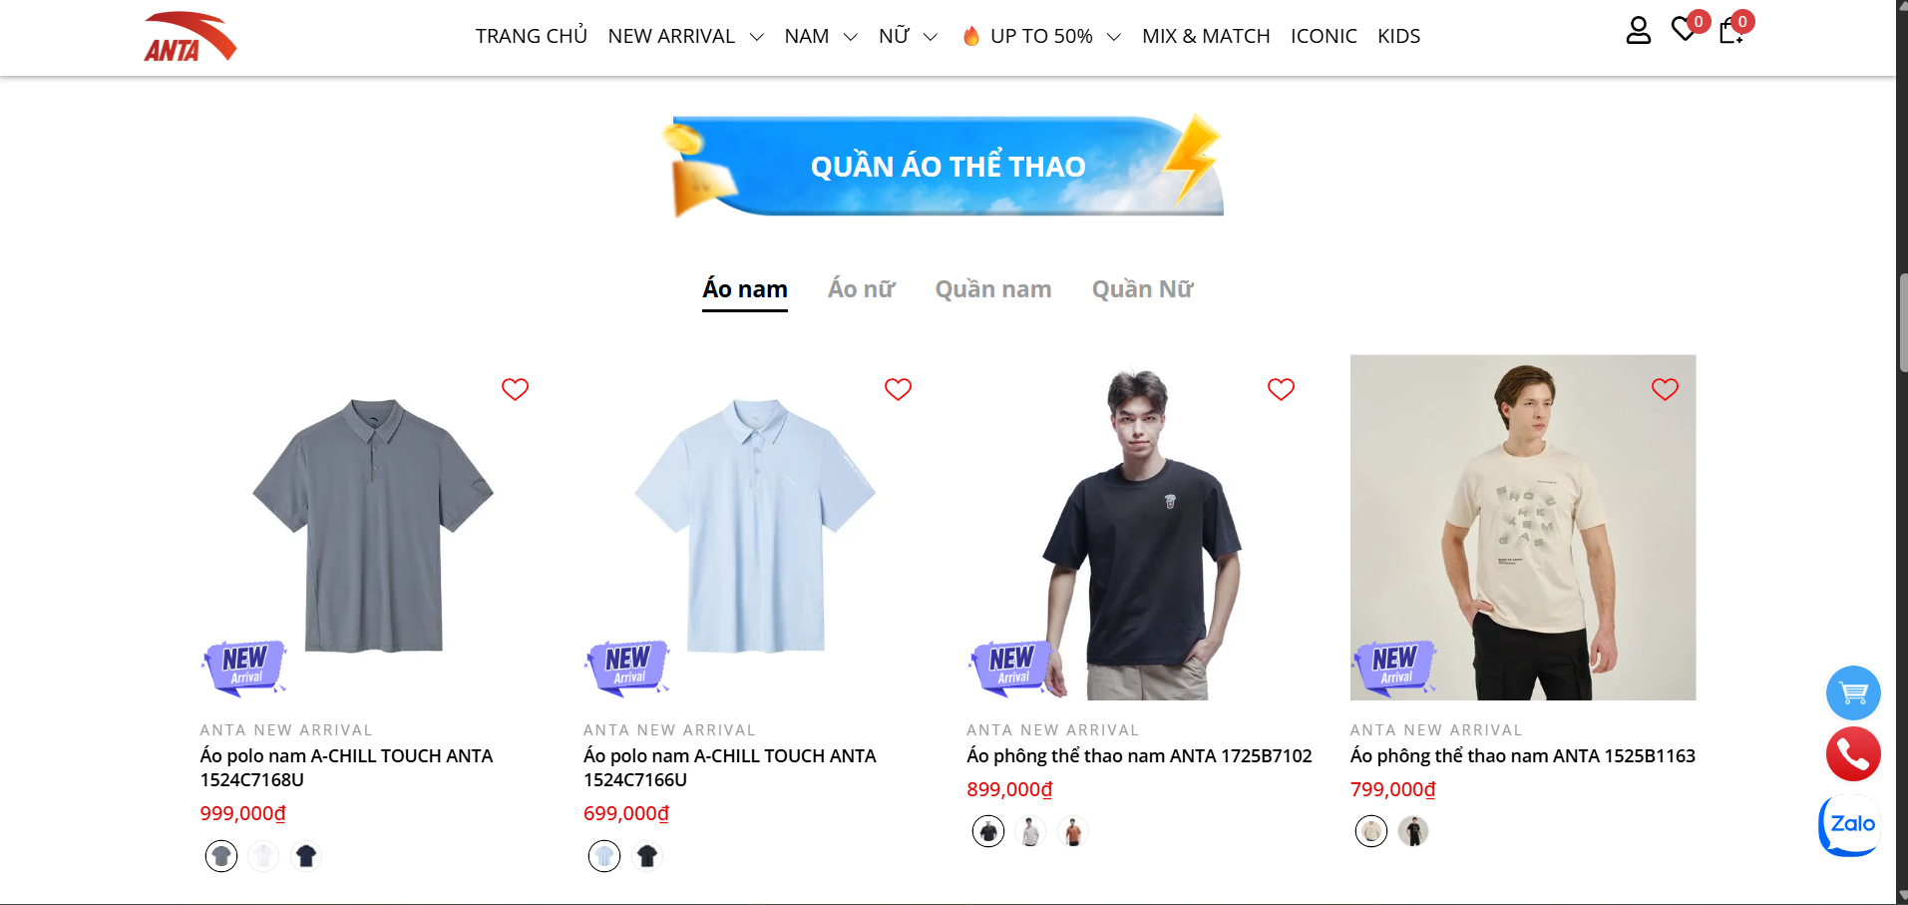

Hình ảnh : Content 2 Quần áo

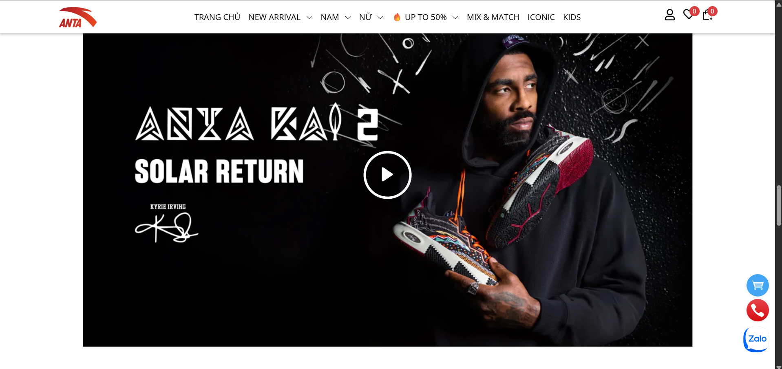

Hình ảnh : Content 4 video sản phẩm mới

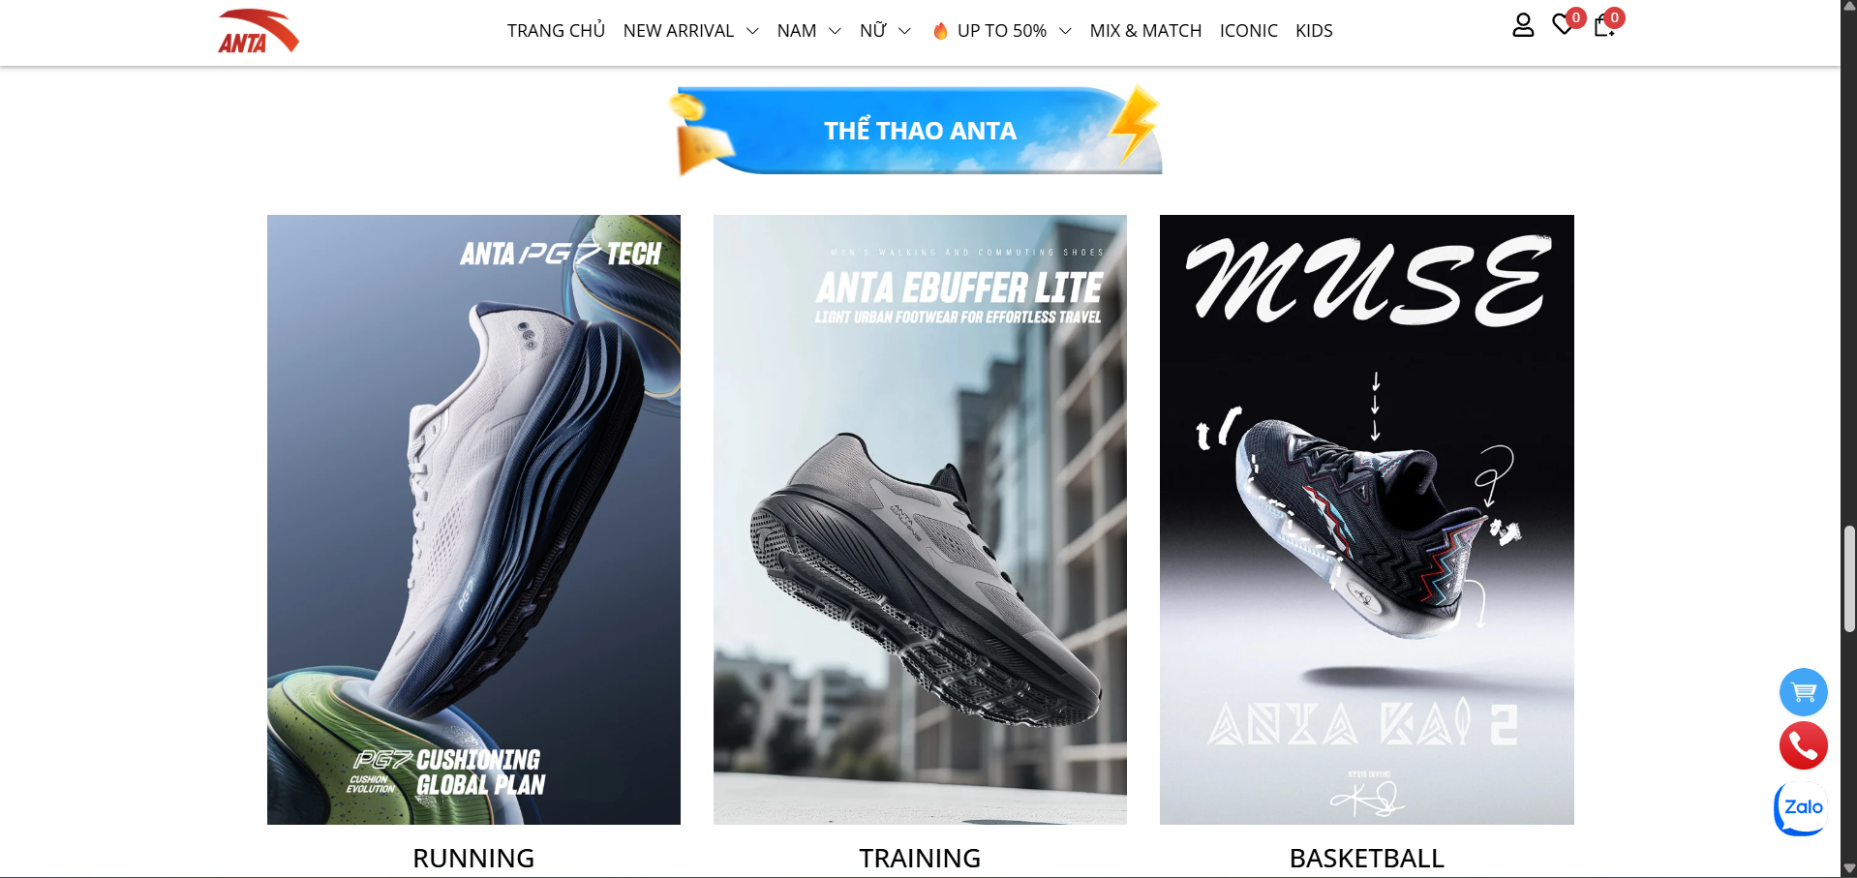

Hình ảnh : Content 5 Giày theo chức năng

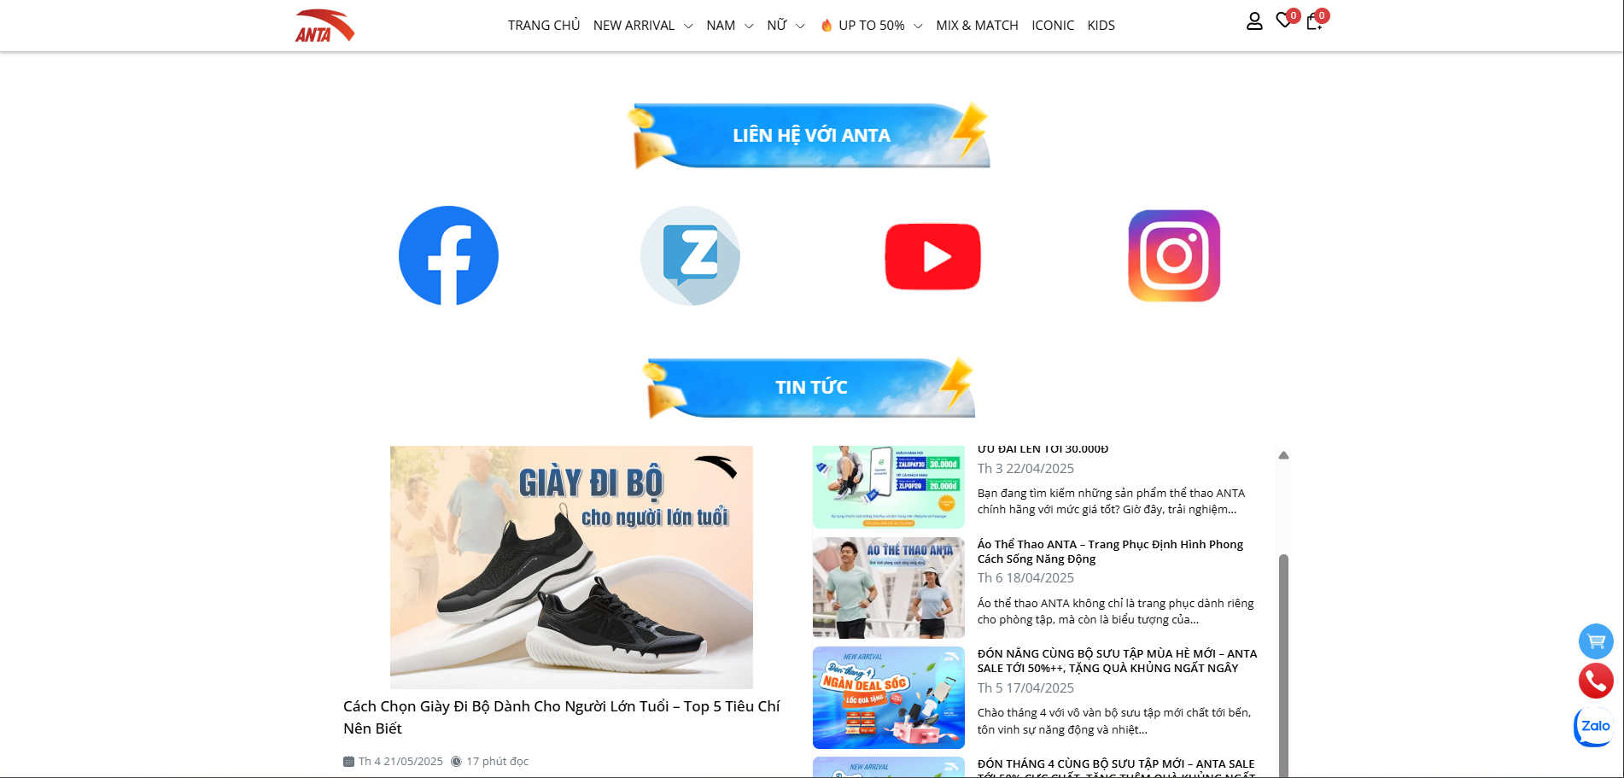

Hình ảnh : Content 6 Liên hệ và tin tức

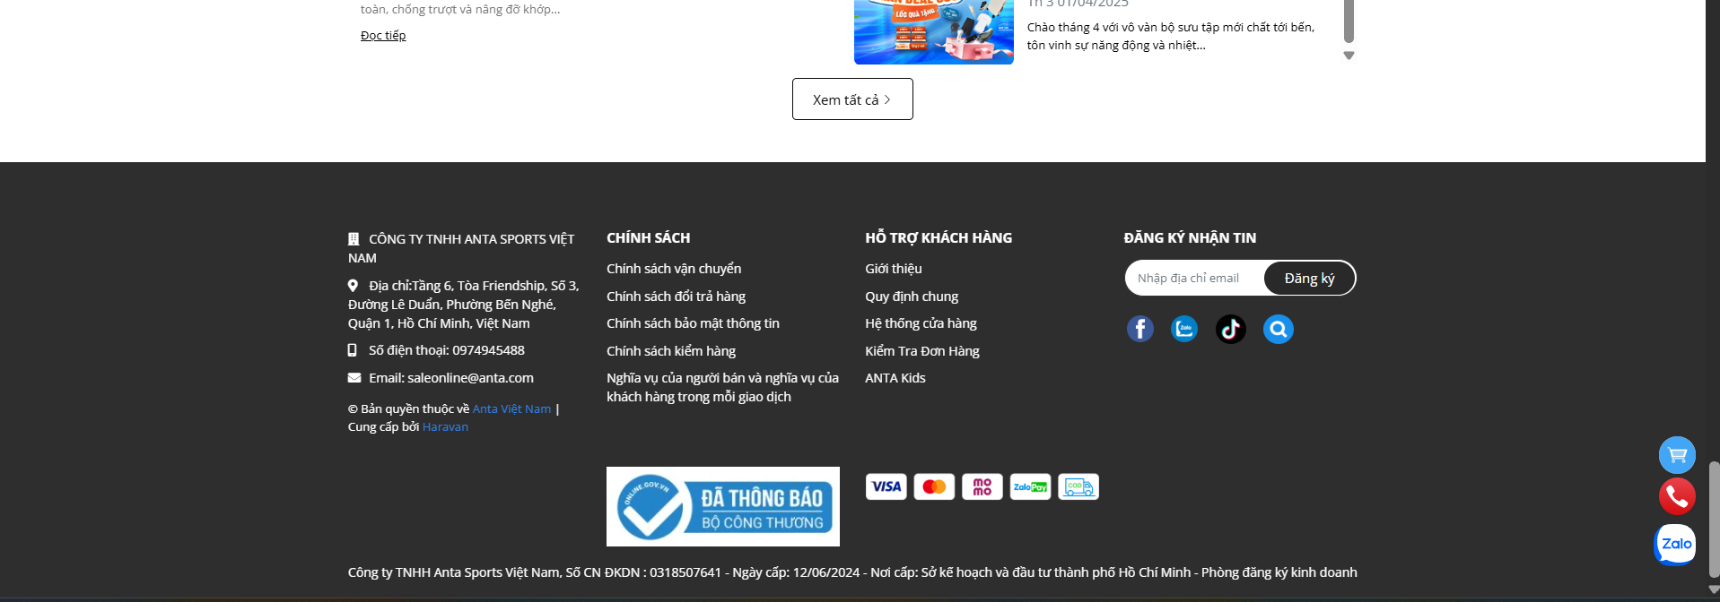

Hình ảnh : Footer của trang web



Hình ảnh : Thanh điều hướng

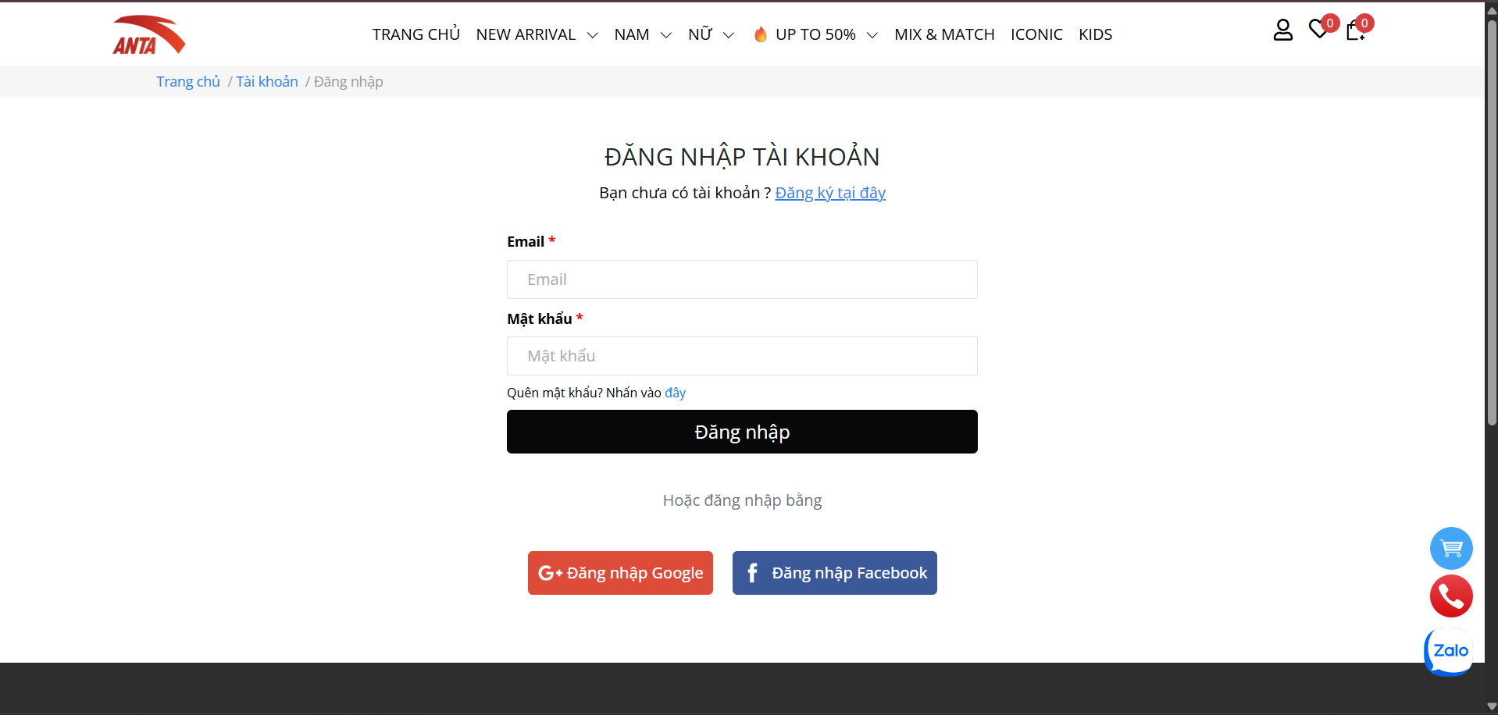

Hình ảnh : Đăng Nhập

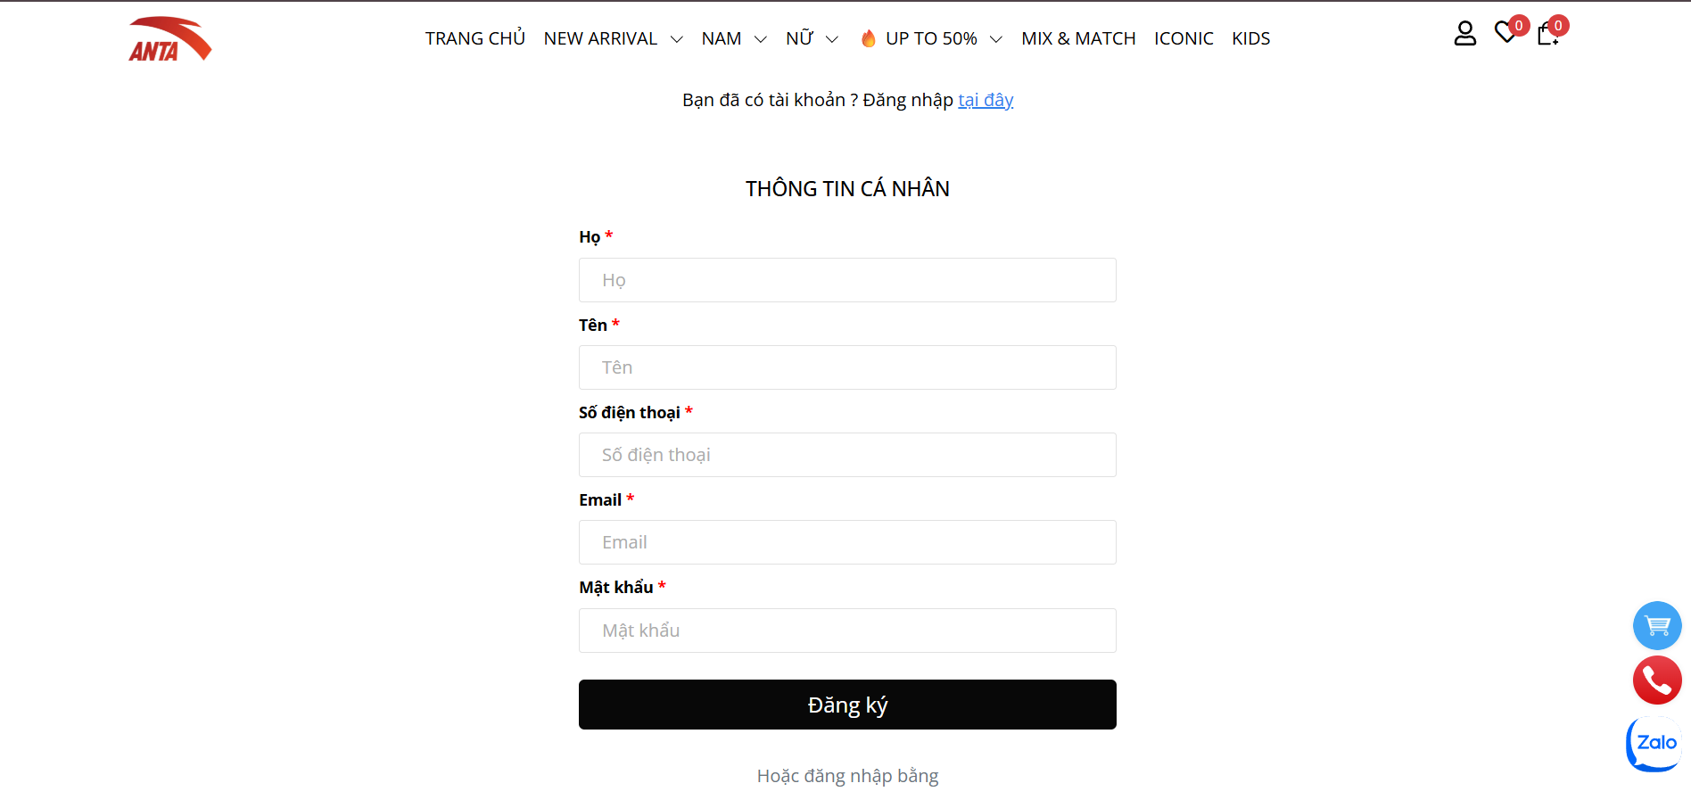

Hình ảnh : Đăng Ký

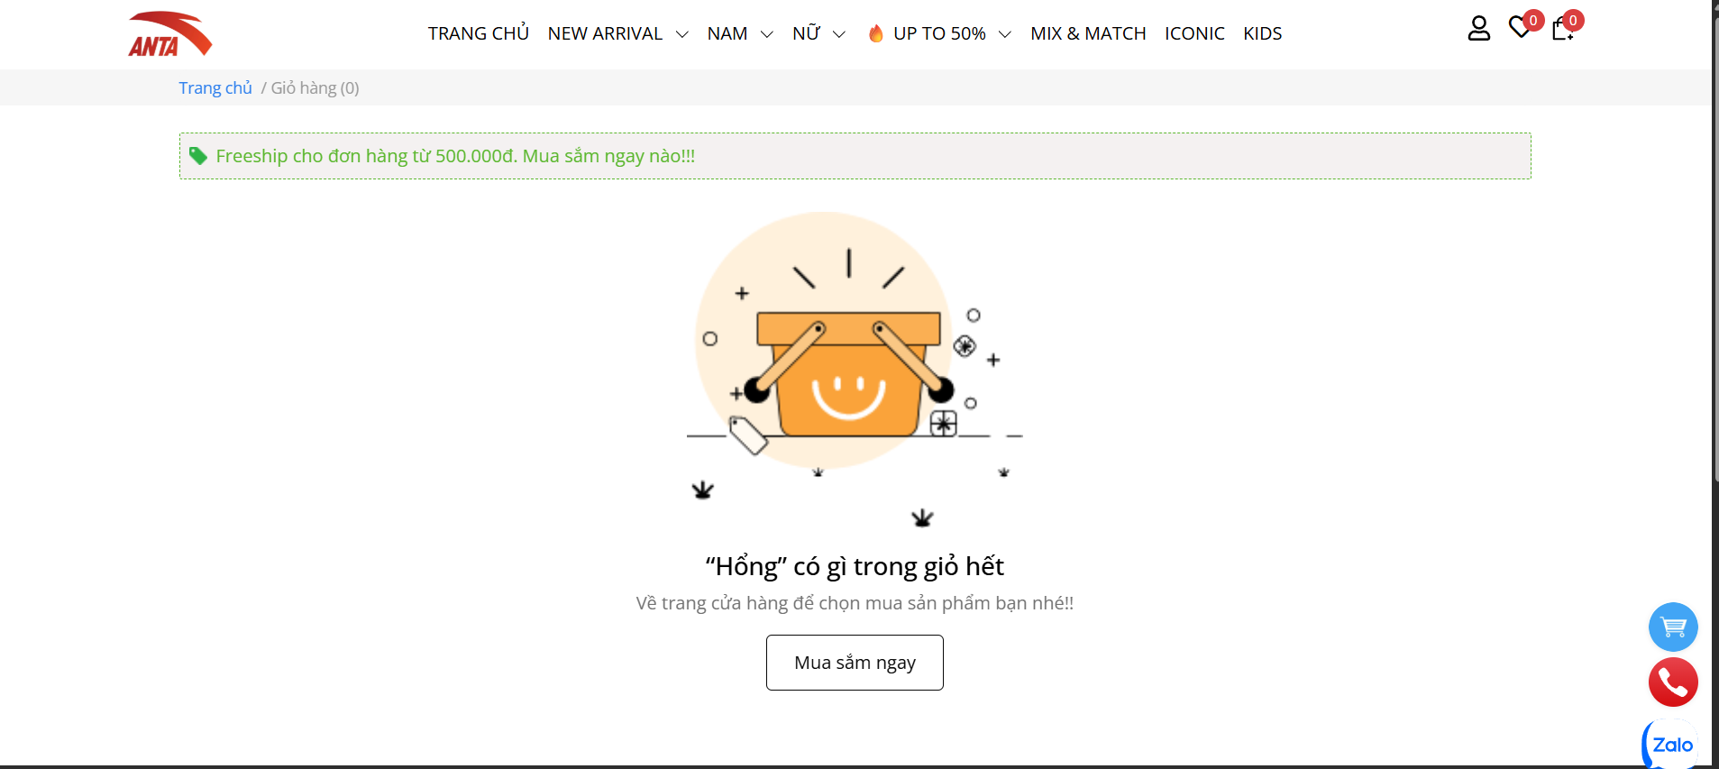

Hình ảnh : Giỏ Hàng

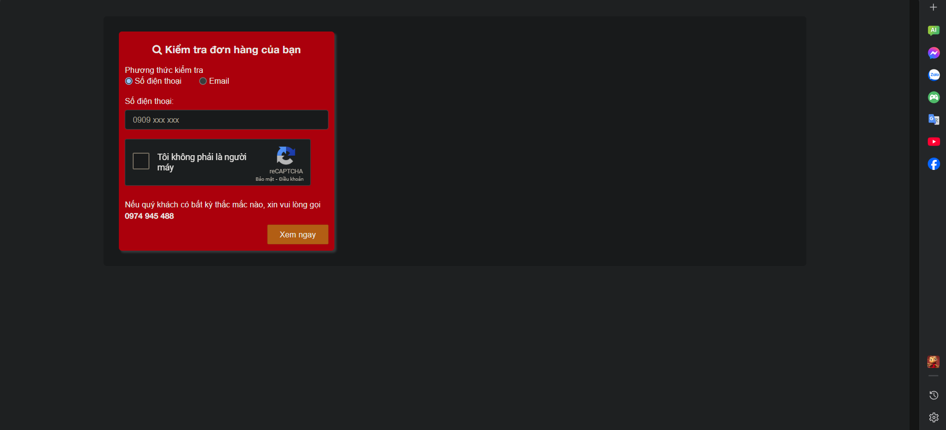

Hình ảnh : Kiểm tra đơn hàng

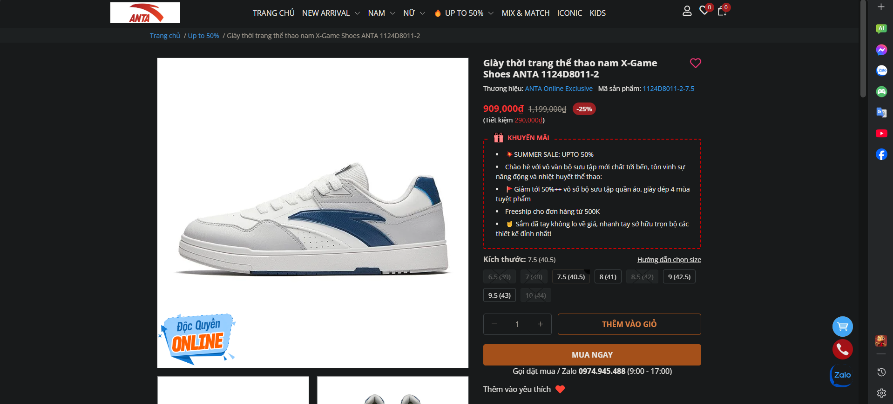

Hình ảnh : Chi tiết sản phẩm

## 1.2 Khảo sát chi tiết

### 1.1.1 Hoạt động của hệ thống

Trang web anta.com.vn là hệ thống thương mại điện tử chính thức của thương hiệu ANTA tại Việt Nam, phục vụ mục tiêu giới thiệu sản phẩm, hỗ trợ bán hàng trực tuyến và cung cấp thông tin về các chương trình ưu đãi. Qua quá trình khảo sát và trải nghiệm trực tiếp, nhóm thực hiện ghi nhận các hoạt động chính trên website như sau:

1. Hoạt động tìm kiếm và chọn sản phẩm

Người dùng có thể tìm kiếm sản phẩm qua thanh tìm kiếm hoặc theo danh mục (nam, nữ, trẻ em, thể loại...).

Giao diện sản phẩm được trình bày rõ ràng, hình ảnh sắc nét.

Tuy nhiên, chức năng lọc chưa thực sự tối ưu, thiếu bộ lọc theo size, màu sắc, giá tiền.

2. Hoạt động đưa sản phẩm vào giỏ hàng

Người dùng nhấn vào sản phẩm muốn mua để xem chi tiết, sau đó:

Chọn size, số lượng.

Nhấn nút “Thêm vào giỏ hàng” để đưa sản phẩm vào giỏ.

Giỏ hàng hiển thị tổng tiền, số lượng sản phẩm và cho phép người dùng chỉnh sửa hoặc xóa sản phẩm trước khi thanh toán.

3. Hoạt động đặt hàng và thanh toán

Người dùng có thể nhấn “Mua ngay” để đến bước đặt hàng.

Website yêu cầu điền đầy đủ thông tin cá nhân: Họ tên, email, số điện thoại, địa chỉ nhận hàng.

Hệ thống cung cấp 3 phương thức thanh toán: Thanh toán khi nhận hàng (COD), chuyển khoản ngân hàng, và thanh toán qua VNPAY.

Sau khi hoàn tất thông tin và lựa chọn phương thức thanh toán, người dùng nhấn “Hoàn tất đơn hàng” để xác nhận đơn.

4. Hoạt động hiển thị ưu đãi – khuyến mãi

Website có mục "UP TO 50%" trong thanh menu để người dùng truy cập nhanh các sản phẩm đang giảm giá.

Tuy nhiên, các chương trình khuyến mãi chưa được cá nhân hóa, ít có đề xuất phù hợp theo hành vi người dùng.

5. Hỗ trợ và tương tác khách hàng

Website có tích hợp chatbot ở góc phải bên dưới, hỗ trợ tư vấn khách hàng về sản phẩm và đơn hàng.

Chatbot phản hồi tự động, tuy nhiên vẫn còn hạn chế trong việc xử lý các yêu cầu phức tạp (tư vấn size, kiểm tra tồn kho...).

Không có tính năng tài khoản người dùng (login), do đó không hỗ trợ theo dõi đơn hàng hoặc lưu lịch sử mua sắm.

### 1.2.2 Các yêu cầu chức năng

* Yêu cầu chức năng cho khách hàng

| **Mã chức năng** | **Tên chức năng** | **Mô tả** |
| --- | --- | --- |
| KH01 | Xem danh sách sản phẩm | Người dùng có thể duyệt các sản phẩm theo danh mục (Nam, Nữ, Trẻ em, Thể thao, Giảm giá, v.v.). |
| KH02 | Tìm kiếm sản phẩm | Cho phép người dùng tìm nhanh sản phẩm theo từ khóa. |
| KH03 | Lọc sản phẩm | Lọc theo giá, kích cỡ, màu sắc, loại sản phẩm (nếu có). |
| KH04 | Xem chi tiết sản phẩm | Hiển thị thông tin: tên, mô tả, ảnh, giá, size, khuyến mãi. |
| KH05 | Thêm sản phẩm vào giỏ hàng | Người dùng chọn size, số lượng và thêm sản phẩm vào giỏ. |
| KH06 | Xem và chỉnh sửa giỏ hàng | Xem sản phẩm đã chọn, thay đổi số lượng hoặc xóa sản phẩm. |
| KH07 | Mua ngay | Mua trực tiếp sản phẩm mà không cần qua giỏ hàng. |
| KH08 | Đặt hàng | Điền thông tin cá nhân, chọn phương thức thanh toán và xác nhận đơn hàng. |
| KH09 | Theo dõi đơn hàng (tùy chọn) | Nếu có đăng nhập, cho phép xem lịch sử đơn hàng và trạng thái đơn. |
| KH10 | Tương tác với chatbot | Sử dụng chatbot để hỏi về sản phẩm, khuyến mãi, hỗ trợ. |
| KH11 | Nhận thông báo khuyến mãi | Hiển thị banner ưu đãi, giảm giá nổi bật trên giao diện. |
| KH12 | Phản hồi/đánh giá sản phẩm (nâng cao) | Cho phép khách hàng gửi đánh giá sau khi mua (nếu có triển khai). |

* Yêu cầu chức năng cho admin

| **Mã chức năng** | **Tên chức năng** | **Mô tả** |
| --- | --- | --- |
| AD01 | Quản lý sản phẩm | Thêm, sửa, xóa sản phẩm: thông tin mô tả, hình ảnh, giá, size, tình trạng còn hàng. |
| AD02 | Quản lý danh mục | Tạo, sửa danh mục sản phẩm (Nam, Nữ, Giày, Giảm giá, v.v.). |
| AD03 | Quản lý đơn hàng | Xem, xác nhận, xử lý và cập nhật trạng thái các đơn hàng khách đặt. |
| AD04 | Quản lý khuyến mãi | Thiết lập các chương trình giảm giá, gắn sản phẩm vào danh mục “UP TO 50%”, v.v. |
| AD05 | Quản lý khách hàng | (Tùy chọn) Xem thông tin người đặt hàng, theo dõi lịch sử mua sắm (nếu có tài khoản). |
| AD06 | Quản lý phản hồi | Xem phản hồi/đánh giá từ khách hàng (nếu có chức năng này). |
| AD07 | Quản lý chatbot | Cập nhật kịch bản trả lời tự động hoặc theo dõi phản hồi chatbot. |
| AD08 | Quản lý nhân viên | Cấp quyền thêm/sửa sản phẩm, xử lý đơn hàng cho nhân viên cửa hàng. |
| AD09 | Thống kê báo cáo | Báo cáo doanh số theo thời gian, loại sản phẩm bán chạy, hiệu quả chương trình khuyến mãi. |
| AD10 | Phân quyền người dùng | Phân quyền truy cập cho nhân viên bán hàng, quản lý kho, v.v. |
| AD11 | Quản lý tồn kho (nâng cao) | Theo dõi số lượng sản phẩm còn lại, cảnh báo khi sắp hết hàng. |

### 1.2.3 Yêu cầu phi chức năng

Yêu cầu phi chức năng đề cập đến các đặc điểm kỹ thuật và phi kỹ thuật mà hệ thống cần đáp ứng để đảm bảo hiệu suất, độ ổn định, khả năng mở rộng và trải nghiệm người dùng tối ưu.

**Hiệu năng và khả năng phản hồi**

Thời gian phản hồi: Ứng dụng phải có thời gian phản hồi nhanh chóng (tối ưu < 3 giây), đảm bảo trải nghiệm mượt mà cho người dùng, đặc biệt khi truy cập sản phẩm và giỏ hàng.

Tốc độ truyền tải: Dữ liệu (hình ảnh sản phẩm, nội dung trang) cần được tải nhanh, đặc biệt trong các điều kiện mạng 3G/4G, bằng cách tối ưu hình ảnh và mã nguồn.

**Tính tương thích và khả năng mở rộng**

Khả năng tương thích: Hệ thống phải hoạt động ổn định trên nhiều nền tảng như Windows, macOS, Android, iOS và các trình duyệt phổ biến (Chrome, Firefox, Safari...).

Khả năng mở rộng: Kiến trúc phần mềm cần linh hoạt để dễ dàng tích hợp thêm các chức năng mới như thanh toán bằng ví điện tử, chatbot AI, tính năng cá nhân hóa,... mà không ảnh hưởng hiệu suất tổng thể.

**Tối ưu hóa tài nguyên hệ thống**

Thể tích tĩnh: Dung lượng hệ thống và bộ nhớ sử dụng cần được tối ưu hóa để tránh lãng phí tài nguyên, đặc biệt khi hệ thống vận hành liên tục và có lưu lượng lớn.

**Khả năng tương tác xã hội**

Tích hợp mạng xã hội: Hệ thống cần hỗ trợ chia sẻ sản phẩm lên các nền tảng như Facebook, Instagram, Zalo,... nhằm tăng tương tác, truyền thông và tiếp cận khách hàng hiệu quả.

**Tính sẵn sàng, ổn định và phục hồi**

Độ khả dụng (Availability): Hệ thống phải hoạt động liên tục, giảm thiểu tối đa thời gian ngưng hoạt động (mục tiêu uptime ≥ 99.5%).

Độ tin cậy: Hệ thống cần vận hành chính xác và ổn định, đảm bảo không xảy ra lỗi logic trong quy trình đặt hàng, thanh toán hoặc hiển thị thông tin.

**Khả năng phục hồi:** Trong trường hợp xảy ra lỗi hệ thống hoặc sự cố kỹ thuật, cần có cơ chế sao lưu, khôi phục dữ liệu để giảm thiểu mất mát và gián đoạn.

**Khả năng bảo trì và quản lý**

Khả năng bảo trì: Hệ thống cần có cấu trúc mã nguồn rõ ràng, dễ bảo trì, cho phép cập nhật, vá lỗi hoặc nâng cấp mà không ảnh hưởng đến người dùng cuối.

Khả năng quản lý**:** Hệ thống phải cung cấp giao diện quản trị đầy đủ, cho phép theo dõi đơn hàng, khách hàng, sản phẩm, khuyến mãi và nhân sự một cách hiệu quả.

**Bảo mật và quyền riêng tư**

Bảo vệ thông tin khách hàng: Hệ thống cần đảm bảo các thông tin cá nhân và giao dịch của người dùng được mã hóa và bảo mật nghiêm ngặt, ngăn chặn rò rỉ hoặc truy cập trái phép.

**Phân quyền truy cập:** Các chức năng quản trị, chỉnh sửa dữ liệu cần được bảo vệ bởi hệ thống phân quyền rõ ràng và xác thực người dùng quản trị.

**Hỗ trợ và dịch vụ**

Dịch vụ có sẵn: Cần cung cấp hệ thống hỗ trợ khách hàng (như chatbot, hotline, email hỗ trợ) để giải quyết vấn đề nhanh chóng và tăng sự hài lòng của người dùng.

# CHƯƠNG 2. MÔ HÌNH HÓA DỮ LIỆU

## 2.1 Các yêu cầu về dữ liệu

Hệ thống quản lý bán hàng trực tuyến yêu cầu lưu trữ và xử lý nhiều loại dữ liệu liên quan đến sản phẩm, người dùng, đơn hàng, nhân viên và các chức năng hỗ trợ như khuyến mãi, đánh giá, tin tức,... Cụ thể:

* Dữ liệu về sản phẩm: bao gồm thông tin như mã sản phẩm, tên, mô tả, số lượng, màu sắc, loại sản phẩm, hình ảnh, giá, và thuộc danh mục nào.
* Dữ liệu khuyến mãi: chứa mã khuyến mãi, thông tin chi tiết về ưu đãi, sản phẩm áp dụng và giá khuyến mãi.
* Dữ liệu khách hàng: bao gồm mã khách hàng, họ tên, giới tính, số điện thoại, email và địa chỉ.
* Giỏ hàng và chi tiết giỏ hàng: mỗi khách hàng có một giỏ hàng, với thông tin sản phẩm và số lượng trong giỏ.
* Đơn hàng: lưu thông tin về ngày đặt hàng, người nhận, địa chỉ giao hàng, mã giảm giá được sử dụng và cửa hàng xử lý.
* Đánh giá: cho phép khách hàng đánh giá sản phẩm, bao gồm số sao và hình ảnh minh họa.
* Danh sách yêu thích: mỗi khách hàng có danh sách sản phẩm yêu thích với mức giá mong muốn.
* Tin tức: được đăng bởi nhân viên, bao gồm tiêu đề, nội dung và hình ảnh minh họa.
* Dữ liệu nhân viên và cửa hàng: bao gồm thông tin cá nhân của nhân viên, nơi làm việc và các cửa hàng hiện có.
* Mã giảm giá (voucher): có thời gian bắt đầu và kết thúc áp dụng, nội dung ưu đãi.

## 2.2 Biểu đồ thực thể liên kết mức logic

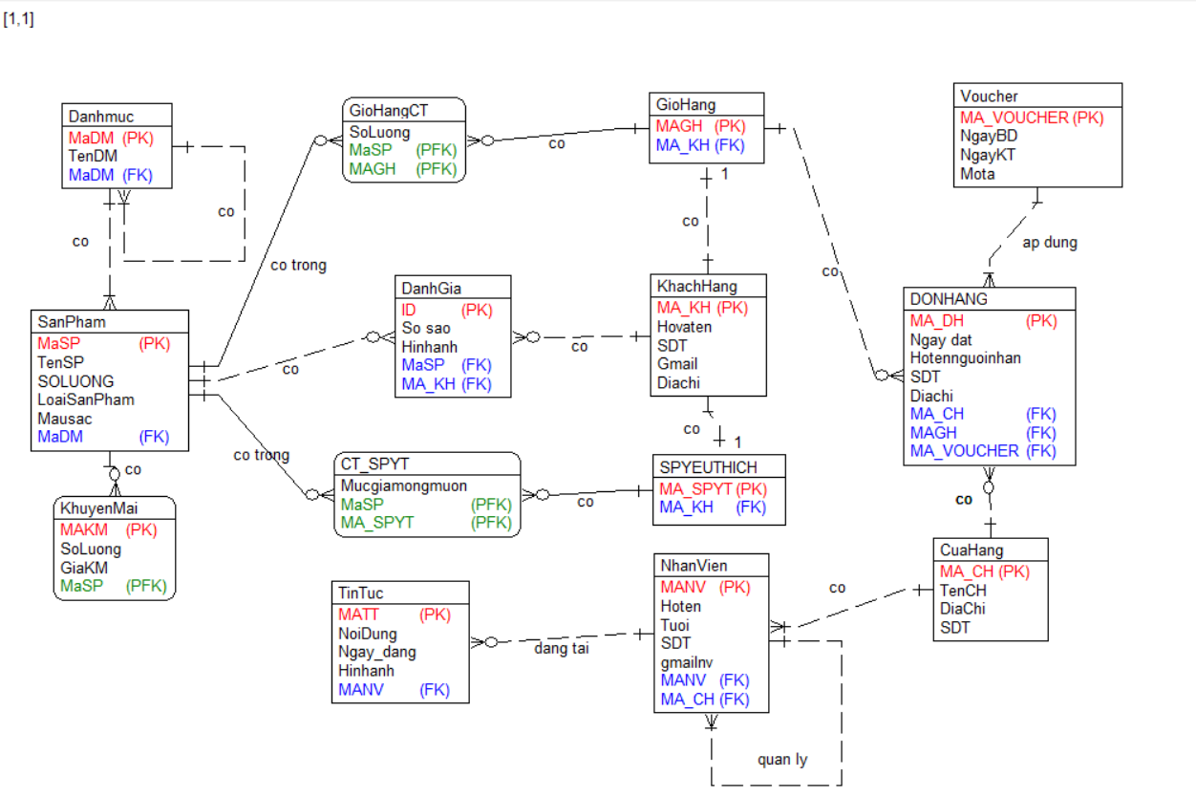

## 2.3 Mô hình cơ sở mức vật lý

### 2.3.1 Thiết kế bảng

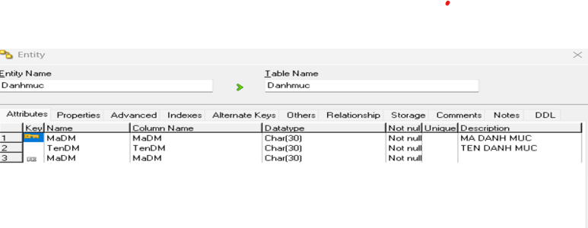

Bảng . Danh mục

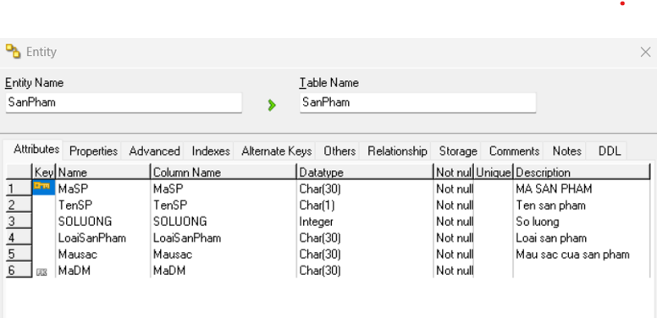

Bảng . Sản Phẩm

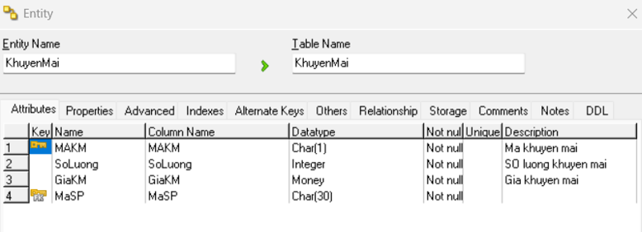

Bảng . Khuyen mai

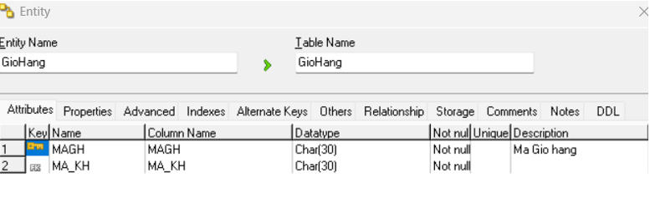

Bảng . Giỏ hàng

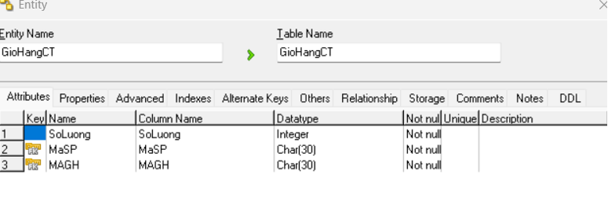

Bảng . Giỏ hàng chi tiết

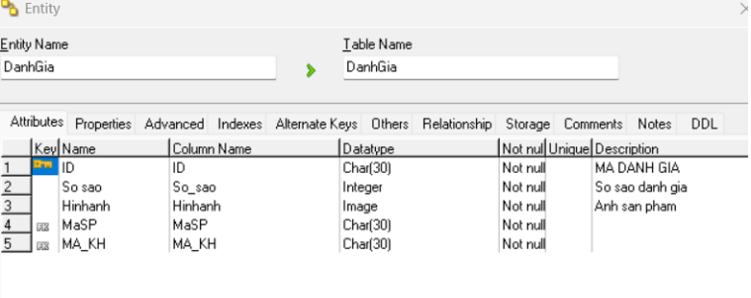

Bảng . Đánh giá

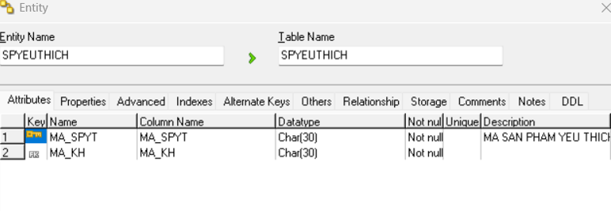

Bảng . Sản phẩm yêu thích

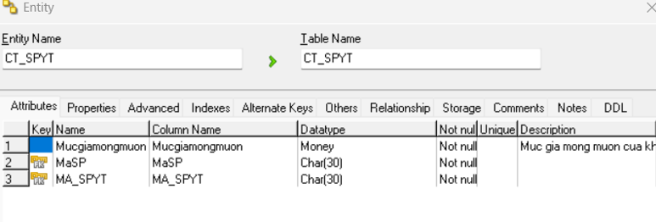

Bảng . Chi tiết sản phẩm yêu thích

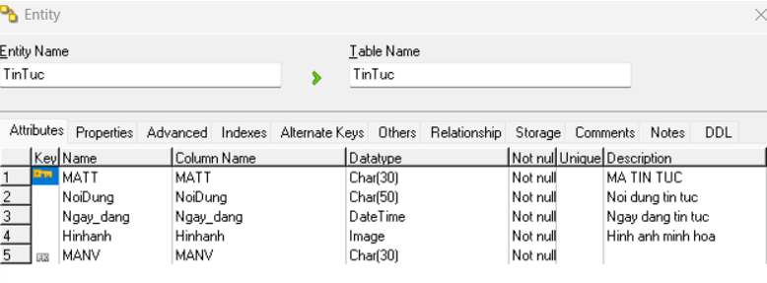

Bảng . Tin tức

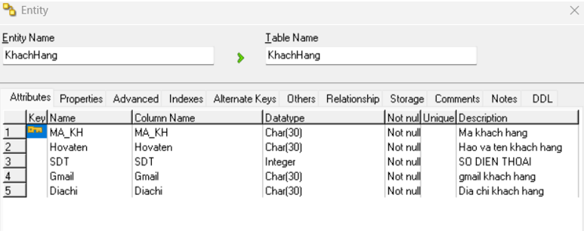

Bảng . Khách hàng

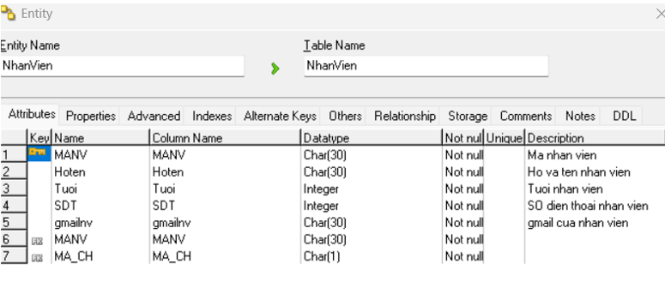

Bảng . Nhân viên

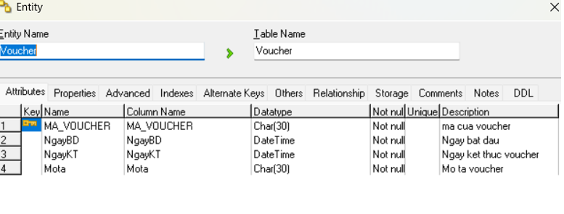

Bảng . Voucher

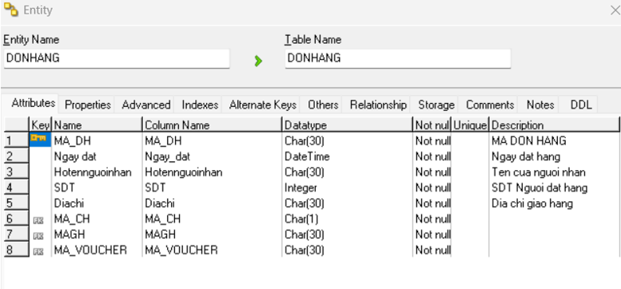

Bảng . Đơn hàng

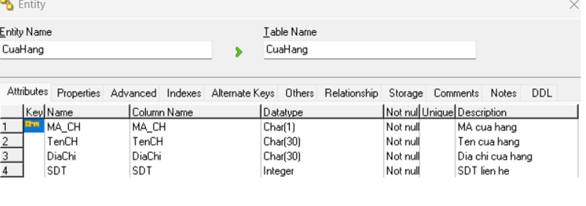

Bảng . Cưa hàng

### 2.3.2 Mô hình cơ sở dữ liệu mức vật lý

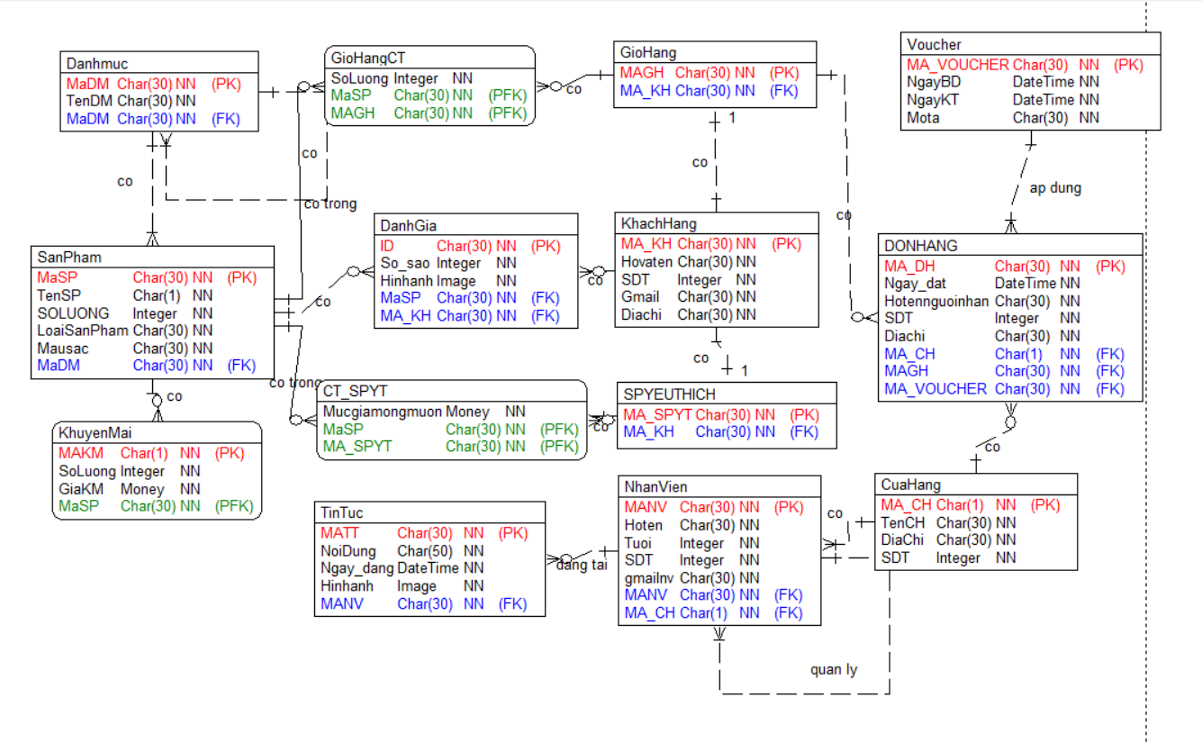

# CHƯƠNG 3. MÔ HÌNH HÓA CHỨC NĂNG

## 3.1. Mô hình hóa chức năng

### 3.1.1. Biểu đồ use case phía Front-end

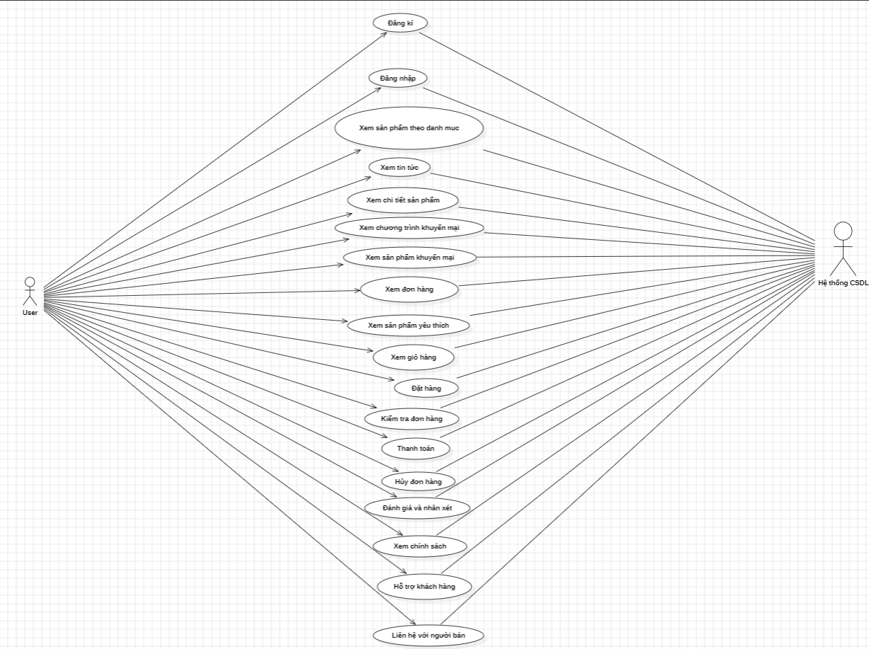

Biểu đồ use case phía Front end

- Đăng ký : cho phép khách hàng đăng ký tài khoản thành viên.

- Đăng nhập : Người dùng nhập thông tin tài khoản (email/số điện thoại và mật khẩu). Hệ thống kiểm tra thông tin và cấp quyền truy cập nếu hợp lệ.

- Xem sản phẩm theo danh mục : Khách hàng có thể xem danh sách các sản phẩm được phân loại theo từng danh mục cụ thể.

- Xem tin tức : Cho phép khách hàng xem tin tức về sản phẩm

- Xem chi tiết sản phẩm : Cho phép khách hàng xem chi tiết sản phẩm.

- Xem chương trình khuyến mại : Cho phép khách hàng xem được các chương trình khuyến mại và voucher khuyến mại

- Xem sản phẩm khuyến mại : Cho phép khách hang xem các sản phẩm đang khuyến mại và voucher của sản phẩm

- Xem đơn hàng : Cho phép khách hàng xem đơn hàng đã đặt

- Xem sản phẩm yêu thích : Cho phép khách hàng có thể xem các sản phẩm mà khách hàng đã thêm vào yêu thích.

- Xem giỏ hàng : Cho phép khách hàng có thể xem các sản phẩm mà khách hàng đã thêm vào giỏ và có thể thanh toán bất cứ khi nào muốn mua.

- Đặt hàng : Cho phép khách hàng đặt mua các mặt hàng trong giỏ hàng

- Kiểm tra đơn hàng : cho phép khách hàng kiểm tra lại trang thái đơn hàng đã đặt

- Thanh toán : Cho phép khách hàng thanh toán các sản phẩm đã chon trong giỏ hàng

- Hủy đơn hàng : Cho phép khách hang hủy các đơn hàng đã đặt

- Đánh giá và nhận xét : Cho phép khách hang đưa ra các phản hồi và đánh giá về sản phẩm đã mua

- Xem chính sách : Cho phép khách hàng xem chính sách vận chuyển , đổi trả hàng , bảo mật thông tin . kiểm hàng , nghĩa vụ của người bán và nghĩa vụ của khách hàng trong mỗi giao dịch

- Hỗ trợ khách hàng : Cho phép khách hàng xem giới thiệu , quy định chung , hệ thống cửa hàng và trang ANTA Kids

- Liên hệ người bán : Cho phép liên hệ người bán bằng các phương thức gọi điện hoặc liên hệ qua các trang mạng xã hội như : Facebook , Zalo , Instagram …

### 3.1.2 Biểu đồ use case phía Back-end

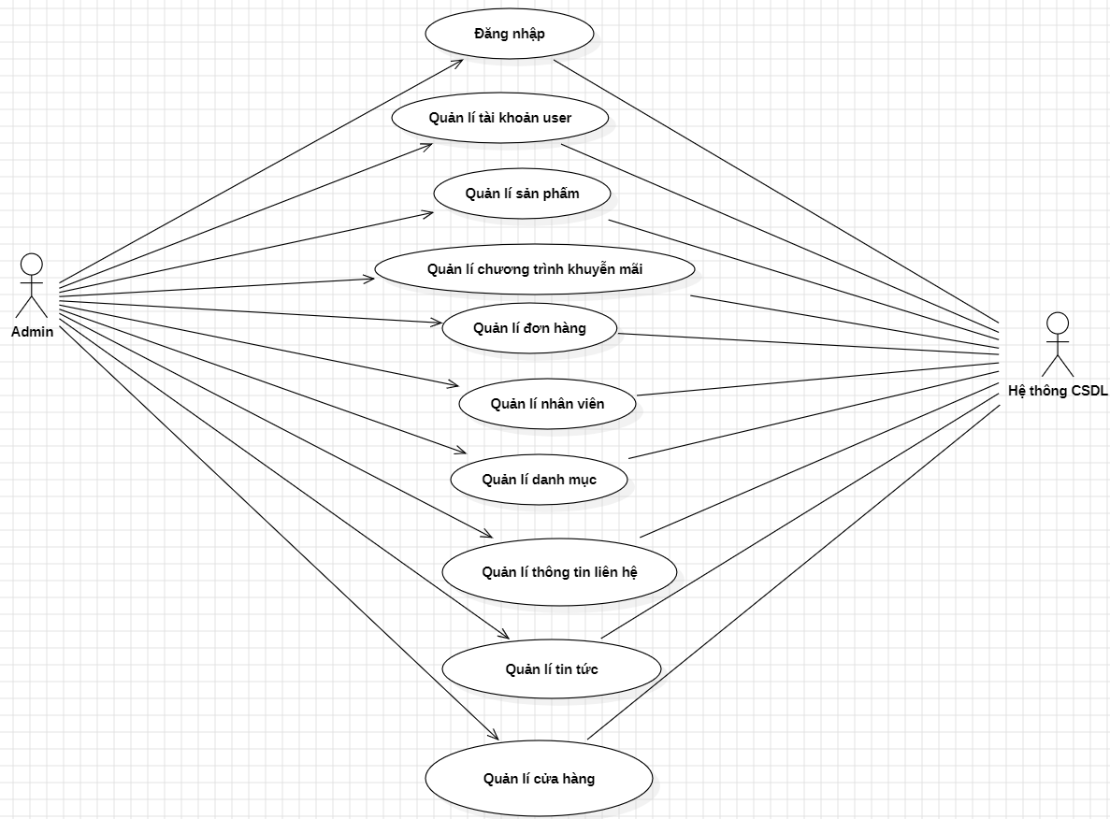

Biểu đồ use case phía Back end

- Đăng nhập : Cho phép người quản lí đăng nhập vào hệ thông với quyền admin

- Quản lí tài khoản user : Cho phép Admin xem , sửa , xóa , các tài khoản user trong bảng KhachHang

- Quản lí sản phẩm : Cho phép người quản trị xem , thêm , sửa , xóa thông tin trong bảng SanPham

- Quản lí chương trình khuyến mại : Cho phép người trị xem , thêm , sửa xóa thông tin trong bảng KhuyenMai và Voucher

- Quản lí đơn hàng : Cho phép người quản trị xem , thêm , sửa xóa thông tin trong bảng DONHANG

- Quản lí nhân viên : Cho phép người quản trị xem , thêm , sửa , xóa thông tin trong bảng NhanVien

- Quản lí danh mục : Cho phép người quản trị xem , thêm , sửa , xóa thông tin trong DanhMuc

- Quản lí thông tin liên hệ : Cho phép người quản trị xem thông tin liên hệ của khách hang trong bảng KhachHang

- Quản lí tin tức : Cho phép người quản trị xem , thêm , sửa , xóa thông tin trong bảng TinTuc

- Quản lí cửa hàng : Cho phép người quản trị xem , thêm , sửa , xóa thông tin trong bảng CuaHang

### 3.1.3. Phân rã một số use case

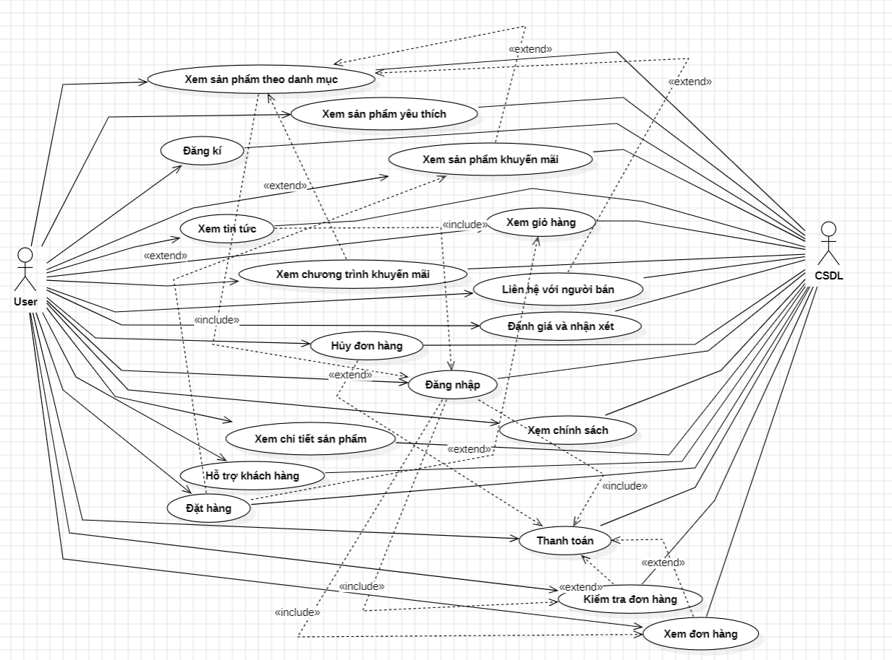

Sơ đồ phân rã usecase phía frontend

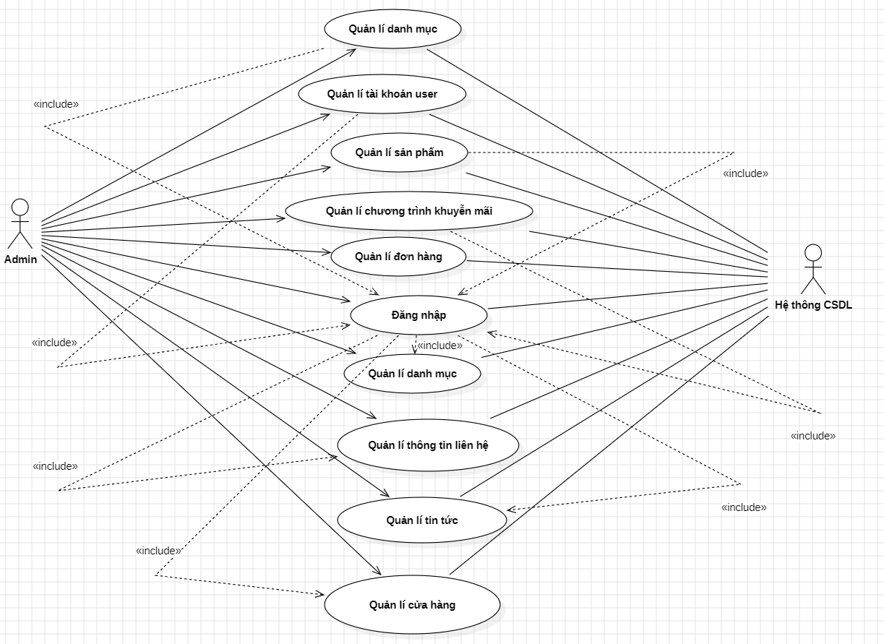

Sơ đồ phân rã usecase phía Backend

## 3.2. Mô tả chi tiết các usecase

### 3.2.1. Mô tả usecase Xem sản phẩm theo danh mục (Trịnh Đức Hiếu)

1. Tên usecase : Xem sản phẩm theo danh mục

2. Mô tả : Cho phép **người dùng (khách hàng)** duyệt và xem danh sách các sản phẩm nằm trong một danh mục cụ thể (ví dụ: Giày nam, Quần áo nữ, Phụ kiện chạy bộ,…).

3. Luồng sự kiện :

3.1. Luồng cơ bản :

1. Use case này bắt đầu khi khách hàng chọn một danh mục sản phẩm (ví dụ: "Giày Nam") từ thanh menu trên trang chủ. Hệ thống lấy danh sách sản phẩm thuộc danh mục đã chọn từ bảng **DanhMuc**, sau đó hiển thị tên danh mục và danh sách sản phẩm lên màn hình.

2. Khách hàng có thể thực hiện các thao tác như: lọc sản phẩm theo giá, thương hiệu hoặc ưu đãi; sắp xếp theo giá tăng/giảm hoặc mới nhất.  
Hệ thống cập nhật lại danh sách sản phẩm hiển thị theo lựa chọn lọc/sắp xếp.  
Use case kết thúc khi danh sách được hiển thị hoàn tất.

3.2. Luồng rẽ nhánh

1. **Tại bước 1 trong luồng cơ bản**, nếu bảng **DanhMuc** không chứa sản phẩm nào thuộc danh mục đã chọn, hệ thống sẽ hiển thị thông báo: “Hiện chưa có sản phẩm nào trong danh mục này.” Và use case kết thúc.

2. **Tại bước 2 trong luồng cơ bản,** nếu người dùng chọn bộ lọc mà không có sản phẩm nào phù hợp, hệ thống sẽ hiển thị thông báo: “Không tìm thấy sản phẩm phù hợp với bộ lọc đã chọn.” Và use case kết thúc.

3. **Tại bất kỳ bước nào trong luồng cơ bản**, nếu có lỗi kết nối hoặc truy vấn dữ liệu từ server thất bại, hệ thống sẽ hiển thị thông báo: “Đã xảy ra lỗi hệ thống. Vui lòng thử lại sau.” Và use case kết thúc.

4. Các yêu cầu đặc biệt:

Không có

5. Tiền điều kiện :

Không có

6. Hậu điều kiện :

Không có

7. Điểm mở rộng :

Không có

### 3.2.2. Mô tả usecase Đăng kí (Trịnh Đức Hiếu)

1. Tên usecase : Đăng kí

2. Mô tả : Use case này cho phép người dùng tạo tài khoản mới để sử dụng các tính năng của hệ thống (mua hàng, lưu sản phẩm yêu thích, theo dõi đơn hàng,...).

3. Luồng sự kiện :

3.1. Luồng cơ bản :

1. Use case bắt đầu khi người dùng nhấn vào nút **"Đăng ký"** trên giao diện trang chủ hoặc trang đăng nhập.

2. Hệ thống hiển thị form đăng ký bao gồm các trường thông tin:

- Họ

- Tên

- Số điện thoại

- Email

- Mật khẩu

3. Người dùng nhập đầy đủ thông tin và nhấn nút **“Đăng ký”.**

4. Hệ thống kiểm tra tính hợp lệ của dữ liệu:

- Email đúng định dạng và chưa được sử dụng

- Mật khẩu đủ mạnh và khớp với phần nhập lại

- Người dùng đã đồng ý điều khoản

5. Nếu tất cả dữ liệu hợp lệ, hệ thống tạo tài khoản người dùng, lưu thông tin vào bảng **KhachHang**và chuyển sang giao diện **Đăng nhập** hoặc tự động đăng nhập và chuyển sang trang chủ. Use case kết thúc.

3.2. Luồng rẽ nhánh :

1. **Tại bước 3**, nếu người dùng bỏ trống trường bắt buộc hoặc nhập sai định dạng (ví dụ: email sai), hệ thống hiển thị thông báo lỗi tương ứng và yêu cầu nhập lại. Quay lại bước 2

2**. Tại bước 4,** nếu email đã được đăng ký trước đó, hệ thống hiển thị thông báo: “Email này đã tồn tại. Vui lòng sử dụng email khác.” Quay lại bước 2

3**. Tại bước 4**, nếu mật khẩu nhập lại không trùng khớp, hệ thống hiển thị: “Mật khẩu nhập lại không đúng.” Quay lại bước 2

4. **Tại bất kỳ bước nào**, nếu có lỗi hệ thống hoặc lỗi kết nối cơ sở dữ liệu, hệ thống hiển thị thông báo: “Có lỗi xảy ra. Vui lòng thử lại sau.” Use case kết thúc.

4. Các yêu cầu đặc biệt:

Không có

5. Tiền điều kiện :

Không có

6. Hậu điều kiện :

Không có

7. Điểm mở rộng:

Không có

### 3.2.3. Mô tả usecase Xem chi tiết sản phẩm (Trịnh Đức Hiếu)

1. Tên usecase : Xem chi tiết sản phẩm

2. Mô tả : Use case này cho phép người dùng xem thông tin chi tiết về một sản phẩm cụ thể

3. Luồng sự kiện

3.1 Luồng cơ bản :

1, Use case này bắt đầu khi khách hàng nhấn chuột vào hình ảnh hoặc tên một sản phẩm trên trang danh sách sản phẩm. Hệ thống sẽ truy vấn dữ liệu từ bảng **SanPham,** lấy thông tin chi tiết như: tên sản phẩm, hình ảnh, mô tả, giá, màu sắc, kích cỡ, đánh giá… và hiển thị toàn bộ lên màn hình chi tiết sản phẩm.

2, Khách hàng có thể xem thêm hình ảnh sản phẩm, chọn kích thước/màu sắc nếu có, hoặc thực hiện các hành động khác như thêm vào giỏ hàng, thêm vào yêu thích hoặc xem đánh giá từ người dùng khác.

3, Use case kết thúc khi người dùng rời khỏi trang chi tiết sản phẩm hoặc thực hiện hành động kế tiếp.

3.2 Luồng rẽ nhánh :

1. Tại bước 1 trong luồng cơ bản, nếu sản phẩm không tồn tại trong bảng **SanPham,** hệ thống hiển thị thông báo: “Sản phẩm không tồn tại” và use case kết thúc.

2. Tại bước 2, nếu tất cả các phiên bản sản phẩm (kích cỡ/màu sắc) đã hết hàng, hệ thống sẽ hiển thị thông báo: “Sản phẩm tạm hết hàng” và use case kết thúc

3. **Tại bất kỳ bước nào**, nếu có lỗi hệ thống hoặc lỗi kết nối cơ sở dữ liệu, hệ thống hiển thị thông báo: “Có lỗi xảy ra. Vui lòng thử lại sau.” Use case kết thúc.

4. Các yêu cầu đặc biệt :

Không có

5. Tiền điều kiện :

Không có

6. Hậu điều kiện :

Không có

7. Điểm mở rộng :

Không có

### 3.2.4. Mô tả chi tiết use case Quản lí danh mục (Trịnh Đức Hiếu)

1. Tên use case : Quản lí danh mục

2. Mô tả : Use case này cho phép quản trị viên thực hiện các thao tác quản lý danh mục sản phẩm trên hệ thống phía backend bao gồm: tạo mới, chỉnh sửa, xóa và hiển thị danh sách danh mục.

3. Luồng sự kiện :

3.1. Luồng cơ bản :

1. Use case bắt đầu khi quản trị viên đăng nhập vào hệ thống quản trị và chọn chức năng “Quản lý danh mục” từ bảng điều khiển. Hệ thống truy xuất dữ liệu từ bảng **DanhMuc,** lấy thông tin danh sách danh mục hiện tại và hiển thị ra màn hình quản lý danh mục.

2. Quản trị viên thực hiện một trong các hành động: Thêm danh mục mới , **Chỉnh sửa danh mục ,** Xóa danh mục . Sau khi thao tác thành công, hệ thống cập nhật lại danh sách danh mục hiển thị. Use case kết thúc.

3.2. Luồng rẽ nhánh :

1. Tại bước 1, nếu quản trị viên chưa đăng nhập hoặc không có quyền, hệ thống chuyển về màn hình đăng nhập và thông báo: “Bạn không có quyền truy cập chức năng này.” Use case kết thúc.

2. Tại bất kỳ bước nào nếu không kết nối được với cơ sở dữ liệu, hệ thống hiển thị: “Không thể kết nối tới máy chủ. Vui lòng thử lại sau.” và use case kết thúc.

4. Yêu cầu đặc biệt :

- Không có

5. Tiền điều kiện :

- Không có

6. Hậu điều kiện :  
- Không có

7. Điểm mở rộng :

- Không có

### 3.2.5. Mô tả chi tiết use case Quản lí tài khoản User (Nguyễn Xuân Ánh)

1. Tên use case : Quản lí tài khoản User

2. Mô tả : Use case này cho phép quản trị viên thực hiện các thao tác quản lý tài khoản người dùng bao gồm: xem danh sách, thêm mới, chỉnh sửa hoặc xóa tài khoản.

3. Luồng sự kiện :

3.1. Luồng cơ bản :

1. Use case bắt đầu khi quản trị viên đăng nhập thành công và chọn chức năng “Quản lý tài khoản” trên bảng điều khiển hệ thống backend. Hệ thống truy xuất dữ liệu từ bảng **KhachHang** và hiển thị danh sách tài khoản

2. Quản trị viên chọn một trong các thao tác: Thêm tài khoản mới , Chỉnh sửa tài khoản , Xóa tài khoản . Sau mỗi thao tác, hệ thống cập nhật lại danh sách hiển thị. Use case kết thúc.

3.2. Luồng rẽ nhánh :

1. Tại bước 1, nếu tài khoản không có quyền quản trị, hệ thống hiển thị: “Bạn không có quyền truy cập chức năng này.” và chuyển về trang chủ. Use case kết thúc.

2. Tại bất kỳ bước nào nếu hệ thống mất kết nối cơ sở dữ liệu, hiển thị thông báo: “Lỗi kết nối hệ thống. Vui lòng thử lại sau.” và use case kết thúc

4. Yêu cầu đặc biệt :

- Không có

5. Tiền điều kiện :

- Không có

6. Hậu điều kiện :

- Không có

7. Điểm mở rộng :

- Không có

### 3.2.6. Mô tả chi tiết use case Quản lí sản phẩm (Nguyễn Xuân Ánh)

1. Tên use case : Quản lí sản phẩm

2. Mô tả : Use case này cho phép quản trị viên thực hiện các thao tác quản lý thông tin sản phẩm bao gồm: xem danh sách, thêm mới, chỉnh sửa,hoặc xóa sản phẩm trong hệ thống.

3. Luồng sự kiện :

3.1. Luồng cơ bản :

1. Use case bắt đầu khi quản trị viên đăng nhập thành công và chọn chức năng “Quản lý sản phẩm” trên giao diện quản trị. Hệ thống truy xuất dữ liệu từ bảng **SanPham** và hiển thị danh sách sản phẩm

2. Quản trị viên chọn một trong các chức năng sau: Thêm sản phẩm mới , Chỉnh sửa sản phẩm , Xóa sản phẩm . Sau mỗi thao tác, hệ thống cập nhật danh sách hiển thị sản phẩm. Use case kết thúc.

3.2. Luồng rẽ nhánh :

1. Tại bước 1, nếu tài khoản không có quyền quản trị, hệ thống hiển thị: “Bạn không có quyền truy cập chức năng này.” Use case kết thúc.

2. Tại bất kỳ bước nào nếu mất kết nối cơ sở dữ liệu, hệ thống hiển thị thông báo lỗi và use case kết thúc.

4. Yêu cầu đặc biệt :

- Không có :

5. Tiền điều kiện :

- Không có

6. Hậu điều kiện :

- Không có

7. Điểm mở rộng :

- Không có

**3.2.7. Mô tả use case: Xem tin tức (Nguyễn Trung Kiên)**

1. Tên use case: Xem tin tức  
2. Mô tả: Use case này cho phép khách hàng xem các bài viết tin tức từ hệ thống.

3. Luồng sự kiện:  
3.1. Luồng cơ bản:

1. Use case bắt đầu khi khách hàng nhấn vào mục “Xem tất cả” ở mục Tin Tức.
2. Hệ thống lấy danh sách các bài viết tin tức từ bảng TINTUC và hiển thị tiêu đề, ảnh minh họa và ngày đăng.
3. Khách hàng kích vào tiêu đề bài viết để xem nội dung chi tiết.
4. Hệ thống hiển thị nội dung đầy đủ của bài viết đã chọn. Use case kết thúc.

3.2. Luồng rẽ nhánh:

1. Tại bước 2, nếu bảng TINTUC không có dữ liệu, hệ thống sẽ hiển thị thông báo: “Hiện chưa có tin tức nào!” và use case kết thúc.
2. Tại bước 3, nếu không tìm thấy bài viết, hệ thống sẽ hiển thị thông báo: “Không tìm thấy bài viết này!” và use case kết thúc.
3. Tại bất kỳ bước nào, nếu không kết nối được với cơ sở dữ liệu, hệ thống sẽ hiển thị thông báo lỗi và use case kết thúc.

4. Yêu cầu đặc biệt: Không có.  
5. Tiền điều kiện: Không có.  
6. Hậu điều kiện: Không có.  
7. Điểm mở rộng: Không có.

### 3.2.8. Mô tả use case: Xem chi tiết sản phẩm *(*Nguyễn Trung Kiên*)*

1. Tên use case: Xem chi tiết sản phẩm  
2. Mô tả: Use case này cho phép khách hàng xem thông tin chi tiết của một sản phẩm.

3. Luồng sự kiện:  
3.1. Luồng cơ bản:

1. Use case bắt đầu khi khách hàng nhấn vào tên hoặc hình ảnh một sản phẩm bất kỳ.
2. Hệ thống truy xuất dữ liệu sản phẩm từ bảng SANPHAM và hiển thị thông tin chi tiết như: tên sản phẩm, mô tả, giá, ảnh minh họa, chất liệu, kích thước. Use case kết thúc.

3.2. Luồng rẽ nhánh:

1. Tại bước 2, nếu không tìm thấy thông tin sản phẩm, hệ thống sẽ hiển thị thông báo: “Không tìm thấy sản phẩm này!” và use case kết thúc.
2. Tại bất kỳ bước nào, nếu không kết nối được với cơ sở dữ liệu, hệ thống sẽ hiển thị thông báo lỗi và use case kết thúc.

4. Yêu cầu đặc biệt: Không có.  
5. Tiền điều kiện: Không có.  
6. Hậu điều kiện: Không có.  
7. Điểm mở rộng: Không có.

### 3.2.9. Mô tả use case: Xem chương trình khuyến mại *(*Nguyễn Xuân Ánh*)*

1. Tên use case: Xem chương trình khuyến mại  
2. Mô tả: Use case này cho phép khách hàng xem các chương trình khuyến mãi hiện hành.

3. Luồng sự kiện:  
3.1. Luồng cơ bản:

1. Use case bắt đầu khi khách hàng chọn mục “Up to 50%” trên thanh menu.
2. Hệ thống lấy thông tin từ bảng KHUYENMAI và hiển thị danh sách các chương trình khuyến mãi gồm tên chương trình, thời gian áp dụng và mô tả. Use case kết thúc.

3.2. Luồng rẽ nhánh:

1. Tại bước 2, nếu bảng KHUYENMAI không có dữ liệu, hệ thống sẽ hiển thị thông báo: “Chưa có chương trình khuyến mãi nào!” và use case kết thúc.
2. Tại bất kỳ bước nào, nếu không kết nối được với cơ sở dữ liệu, hệ thống sẽ hiển thị thông báo lỗi và use case kết thúc.

4. Yêu cầu đặc biệt: Không có.  
5. Tiền điều kiện: Không có.  
6. Hậu điều kiện: Không có.  
7. Điểm mở rộng: Không có.

### 3.2.10. Mô tả use case: Xem sản phẩm yêu thích *(*Nguyễn Trung Kiên*)*

1. Tên use case: Xem sản phẩm yêu thích  
2. Mô tả: Use case này cho phép khách hàng xem danh sách các sản phẩm mà họ đã đánh dấu yêu thích.

3. Luồng sự kiện:  
3.1. Luồng cơ bản:

1. Use case bắt đầu khi khách hàng đã đăng nhập và chọn mục “Sản phẩm yêu thích”.
2. Hệ thống lấy danh sách sản phẩm từ bảng SANPHAM_YT của người dùng và hiển thị tên sản phẩm, ảnh minh họa và giá bán. Use case kết thúc.

3.2. Luồng rẽ nhánh:

1. Tại bước 2, nếu không có sản phẩm yêu thích nào, hệ thống hiển thị thông báo: “Không có sản phẩm trong danh sách yêu thích” và use case kết thúc.
2. Tại bất kỳ bước nào, nếu không kết nối được với cơ sở dữ liệu, hệ thống sẽ hiển thị thông báo lỗi và use case kết thúc.

4. Yêu cầu đặc biệt: Không có.  
5. Tiền điều kiện: Khách hàng phải đăng nhập.  
6. Hậu điều kiện: Không có.  
7. Điểm mở rộng: Không có.

### 3.2.11. Mô tả use case: Xem giỏ hàng *(*Nguyễn Trung Kiên)

1. Tên use case: Xem giỏ hàng  
2. Mô tả: Use case này cho phép khách hàng xem các sản phẩm đã thêm vào giỏ hàng của mình.

3. Luồng sự kiện:  
3.1. Luồng cơ bản:

1. Use case bắt đầu khi khách hàng đã đăng nhập và chọn mục “Giỏ hàng”.
2. Hệ thống truy xuất dữ liệu từ bảng GIOHANG và hiển thị tên sản phẩm, số lượng, đơn giá và tổng tiền. Use case kết thúc.

3.2. Luồng rẽ nhánh:

1. Tại bước 2, nếu giỏ hàng rỗng, hệ thống hiển thị thông báo: “Giỏ hàng của bạn đang trống!” và use case kết thúc.
2. Tại bất kỳ bước nào, nếu không kết nối được với cơ sở dữ liệu, hệ thống sẽ hiển thị thông báo lỗi và use case kết thúc.

4. Yêu cầu đặc biệt: Không có.  
5. Tiền điều kiện: Khách hàng phải đăng nhập.  
6. Hậu điều kiện: Không có.  
7. Điểm mở rộng: Không có.